НАЦІОНАЛЬНИЙ ТЕХНІЧНИЙ УНІВЕРСИТЕТ УКРАЇНИ
«КИЇВСЬКИЙ ПОЛІТЕХНІЧНИЙ ІНСТИТУТ
імені ІГОРЯ СІКОРСЬКОГО»
Навчально-науковий інститут енергозбереження та енергоменеджменту
(повна назва інституту, факультету)

Кафедра автоматизації електротехнічних та мехатронних комплексів
(повна назва кафедри)
«На правах рукопису»  УДК _621.316____ | «До захисту допущено»  Завідувач кафедри АЕМК  ________ С. В. Бойченко (підпис) (ініціали, прізвище)  “___”_____________2022 р.

Магістерська дисертація
на здобуття ступеня магістра
Спеціальність 141 – Електроенергетика, електротехніка та електромеханіка

Освітня програма – Інжиніринг інтелектуальних електротехнічних та____
мехатронних комплексів

за темою: «Оптимізація керування трекерною системою сонячних панелей з прогнозуванням сонячної активності»
Виконав (-ла):
Студент (-ка) _VI_ курсу, групи ОА-11мп Барсукова К. І.
(шифр групи) (прізвище, ім’я, по батькові) (підпис)
Науковий керівник __ Дубовик В. Г., ст. викл. __ _________
(науковий ступінь, вчене звання, прізвище, ініціали) (підпис)
Консультант «Розроблення стартап-проекту» к.т.н., доц. Шевчук Н.А.
^{(назва розділу)} (науковий ступінь, вчене звання, , прізвище, ініціали) ^{(підпис)}
Нормоконтролер к.т.н., доц. Кулаковський Л.Я.
(науковий ступінь, вчене звання, , прізвище, ініціали) ^{(підпис)}
Рецензент
(посада, науковий ступінь, вчене звання, науковий ступінь, прізвище та ініціали) ^{(підпис)}

Засвідчую, що у цій магістерській дисертації немає запозичень з праць інших авторів без відповідних посилань.

Студентка ___Барсукова Катерина Ігорівна
(прізвище, ім’я, по батькові) (підпис)

Київ – 2022 року
НАЦІОНАЛЬНИЙ ТЕХНІЧНИЙ УНІВЕРСИТЕТ УКРАЇНИ
«КИЇВСЬКИЙ ПОЛІТЕХНІЧНИЙ ІНСТИТУТ
імені ІГОРЯ СІКОРСЬКОГО»
Навчально-науковий інститут енергозбереження та енергоменеджменту
(повне найменування інституту, факультету)
Кафедра автоматизації електротехнічних та мехатронних комплексів
(повна назва кафедри)
Рівень вищої освіти – другий (магістерський) за освітньо-професійною програмою
Спеціальність (спеціалізація) – 141 Електроенергетика, електротехніка та електромеханіка
Освітня програма – Інжиніринг інтелектуальних електротехнічних та____
мехатронних комплексів

ЗАТВЕРДЖУЮ
Завідувач кафедри АЕМК
________ С. В. Бойченко (підпис) (ініціали, прізвище)
“___”_____________2022 р.
ЗАВДАННЯ
на магістерську дисертацію
студентці Барсуковій Катерині Ігорівні
(прізвище, ім’я, по-батькові)
- Тема дисертації «Оптимізація керування трекерною системою сонячних панелей з прогнозуванням сонячної активності»,
науковий керівник дисертації Дубовик Володимир Григорович, ст. викл. ,
(прізвище, ім’я, по-батькові, науковий ступінь, вчене звання, посада)
затверджені наказом по університету від « 9 . » 11. 2022 р. № 4127-с .
- Дата подання студентом дисертації « 12 .» грудня .2022 р.
- Об’єкт дослідження – процес автоматизації наведення сонячних панелей на сонце, прогнозування сонячної активності.
- Предмет дослідження – показники ККД сонячних панелей в залежності від точності наведення їх на сонце, вихідна потужність сонячних панелей.
- Перелік завдань, які потрібно розробити:
1. Огляд існуючих систем перетворення сонячної енергії та проектування власної сонячної електростанції.
2. Моделювання і аналіз трекерної системи управління сонячними панелями.
3. Аналіз методів прогнозування сонячної інсоляції певної території в різний час доби, місяця та пору року, порівняння статистичних даних з реальними показниками для оцінювання точності прогнозування.
6. Орієнтовний перелік графічного матеріалу: 15-20 слайдів презентації.
7. Орієнтовний перелік публікацій:
1. «Оцінка ефективності сонячної електростанції з використанням трекера управління»;
2. «Електромеханічне обладнання та автоматизація вентиляторної установки з використанням альтернативних джерел живлення»;
3. «Нейромережева модель прогнозування сонячної енергії».
8. Консультанти розділів дисертації
Розділ | Прізвище, ініціали, посада | Дата, підпис
Розділ | Прізвище, ініціали, посада | завдання  видав | завдання  прийняв
Стартап-проект | Шевчук Н. А., к.т.н., доцент
- Дата видачі завдання: « .» .2022 р.
Календарний план
№ з/п | Назва етапів виконання  магістерської дисертації | Термін виконання етапів магістерської дисертації | Примітка
1. | Вибір і затвердження теми. | 21.10.22-26.10.22
2. | Загальний розрахунок системи сонячної електростанції та вибір її компонентів | 27.10.22-29.10.22
3. | Розробка стратегії покращення показників якості управління трекерною системою | 30.10.22-31.10.22
4. | Проведення дослідження методів прогнозування сонячної активності | 1.11.22-15.11.22
5. | Моделювання та оцінка системи | 16.11.22-22.11.22
6. | Підготовка аналізу та узагальнень результатів досліджень | 23.11.22-10.12.22
7. | Отримання відгуку та рецензії на магістерську дисертацію | 10.12.22-15.12.22
8. | Підготовка презентаційного матеріалу | 10.12-22-18.12.22
9. | Подання магістерської дисертації до екзаменаційної комісії. Захист | 17.12.22-22.12.22

Студент ____________ Катерина БАРСУКОВА м
(підпис) (ім’я, прізвище)
Науковий керівник дисертації ____________ Володимир ДУБОВИК
(підпис) (ім’я, прізвище)

АНОТАЦІЯ
Магістерська дисертація на тему «Оптимізація керування трекерною системою сонячних панелей з прогнозуванням сонячної активності»: 85 с., 4 р., 20 табл., 27 рис., 46 джерел.
Об’єкт дослідження – процес автоматизації наведення сонячних панелей на сонце, прогнозування сонячної активності.
Мета роботи - підвищення рівня генерації сонячної електростанції, її автоматизація та вибір найбільш точного методу прогнозування сонячної активності.
Дисертація присвячена аналізу методів прогнозування сонячної активності, розробці системи автоматичного керування сонячними панелями з використанням трекеру та MPPT-контролера. Це дозволяє покращити рівень генерації електроенергії.
Розглянуто види сонячних електростанцій, спроектовано сонячну електростанцію для офісного приміщення. Вибрано сонячні панелі, акумуляторні батареї, інвертор з вбудованими MPPT-контролерами для оптимізації системи шляхом підвищення рівня генерації енергії та моніторингу роботи панелей. Розглянуто види трекерів, підібрано трекери управління сонячними панелями, що підвищить генерацію та зробить систему більш автоматизованою. Проведено аналіз методів прогнозування сонячної активності, наведені їх особливості та порівняння похибки та виконано порівняння статистичних даних з реальними показниками для оцінювання точності прогнозування. Проведено економічний розрахунок та визначено доцільність даного проекту. Розроблено стартап-проект для реалізації розробленої системи.
Ключові слова: сонячні панелі, трекер, оптимізація сонячної електростанції, MPPT-контролер, прогнозування, нейронна мережа, сонячна електростанція, алгоритм оптимізації grey wolf («сірого вовка»), нейронна мережа загальної регресії.

ABSTRACT
Master's thesis on the topic "Optimization of the control of the tracker system of solar panels with the prediction of solar activity": 85 p., 4 r., 20 tables, 27 figures, 46 sources.
The object of research is the process of automating the pointing of solar panels at the sun, forecasting solar activity.
The purpose of the work is to increase the generation level of the solar power plant, its automation and the selection of the most accurate method of forecasting solar activity.
The dissertation is devoted to the analysis of methods of forecasting solar activity, development of a system of automatic control of solar panels using a tracker and an MPPT controller. This allows to improve the level of electricity generation.
The types of solar power plants were considered, and a solar power plant for an office space was designed. Solar panels, storage batteries, an inverter with built-in MPPT controllers were selected to optimize the system by increasing the level of energy generation and monitoring the operation of the panels. The types of trackers were considered, solar panel management trackers were selected, which will increase the generation and make the system more automated. An analysis of methods of forecasting solar activity was carried out, their features and error comparisons were given, and a comparison of statistical data with real indicators was performed to assess the accuracy of forecasting. An economic calculation was carried out and the feasibility of this project was determined. A startup project has been developed to implement the developed system.
Keywords: solar panels, tracker, optimization of the solar power plant, MPPT controller, forecasting, neural network, solar electric station, gray wolf optimization algorithm, general regression neural network.

ПЕРЕЛІК СКОРОЧЕНЬ І ТЕРМІНІВ
ВДЕ - відновлювальні джерела енергії;
MPPT - (Maximum Power Point Tracking) відслідковування точки максимальної потужності;
ККД - коефіцієнт корисної дії;
ФЕС - фотоелектрична система;
АКБ - акумуляторна батарея;
СЕС - сонячна електро станція;
КЗ - коротке замикання;
DC - постійний струм;
GRNN - нейронна мережа загальної регресії;
GWO - алгоритм оптимізації «сірих вовків»;
SOM - карта самоорганізації;
GP - генетичне програмування ;
GMDH - груповий метод обробки даних;
MA - ковзне середнє;
ARMA - авторегресійне ковзне середнє;
ARIMA - авторегресійне інтегроване ковзне середнє;
AR - модель лінійної авторегресії;
BPNN - нейронні мережі зворотного поширення;
RBFN - нейронні мережі радіальної базисної функції;
RNN - рекурентні нейронні мережі;
ANN - штучна нейронна мережа;
MRE - середня відносна похибка;
MAE - середня абсолютна похибка;
MBE - середня похибка зсуву;
RMSE - середньоквадратична похибка;
MAPE - середня абсолютна відсоткова похибка;
nMBE - нормалізована середня похибка зміщення;
R2 - коефіцієнт визначення;
LSTM - модель довгої короткочасної пам’яті;
SVM - опорна векторна машина;
ПДВ - податок на додану вартість.

ЗМІСТ
Вступ ......................................................................................................................... 13
1 Огляд систем перетворення сонячної енергії ..................................................... 15
1.1 Опис і характеристики ефективності сонячних панелей ................................ 15
1.2 Типи фотоелектричних систем ......................................................................... 16
1.3 Розрахунок фотоелектричної системи ............................................................. 18
1.4 Опис сонячних прогнозів та їх актуальність в нашому регіоні ..................... 26
2 Трекер управління сонячними панелями ............................................................ 30
2.1 Вибір типу системи автоматизації та її опис ................................................... 30
2.2 Вибір трекера управління сонячними панелями ............................................. 34
Висновок ................................................................................................................... 38
3 Аналіз методів прогнозування інсоляції ............................................................. 39
3.1 Актуальність прогнозування сонячної активності .......................................... 39
3.2 Нейромережева модель прогнозування рівня сонячної енергії ..................... 40
3.3 Проектування нейронної мережі прямого поширення в MATLAB .............. 43
3.4 Нейронної мережа загальної регресії на основі алгоритму оптимізації grey wolf («сірих вовків») ................................................................................................ 46
3.5 Обробка і аналіз вхідних даних ........................................................................ 48
  - Кластеризація погоди ........................................................................................ 49
3.7 Визначення параметрів для оцінки ефективності методу .............................. 51
3.8 Порівняння отриманих результатів прогнозування ...................................... 54
3.8.1 Короткострокове прогнозування сонячної енергії (години) ........................ 54
3.8.2 Ультракороткострокове сонячне прогнозування (10 хв) ............................. 54
3.8.3 Стабільність і надійність моделі прогнозування ........................................... 59
Висновки ................................................................................................................... 63
4 Стартап-проект .................................................................................................... 65
4.1 Цілі та етапи реалізації стартап-проекту ........................................................ 65
4.2 Обґрунтування актуальності та новизна інноваційної ідеї стартап-проекту .................................................................................................................................... 65
4.3 Аналіз конкурентного середовища ................................................................. 67
4.4 Обґрунтування ресурсного забезпечення проекту ........................................ 68
4.5 Фінансове обґрунтування стартап-проекту ................................................... 71
4.6 Обґрунтування рівня рентабельності (прибутковості) інноваційної ідеї ... 72
4.7 Обґрунтування вартості виробництва інноваційної техніки (технології) ... 74
4.8 Цільові групи потенційних споживачів ......................................................... 76
4.9 Канали збуту ..................................................................................................... 77
4.10 Бізнес-модель проекту ................................................................................... 78
Висновки ................................................................................................................... 78
Перелік джерел посилання ..................................................................................... 80

ВСТУП
В останні роки у зв’язку зі зростанням обізнаності про охорону навколишнього середовища у світі, розробка диверсифікованих чистих джерел енергії поступово стала необхідністю. Енергія вітру та сонця на даний момент є найпопулярнішими природними джерелами енергії. Особливо в міських районах із поганими вітровими умовами, фотоелектричне виробництво електроенергії поступово стало основним напрямком відновлюваної енергії завдяки невичерпним, чистим і нешкідливим характеристикам сонячної енергії. Тому високотехнологічні країни світу мають зосередитись на інвестиціях у дослідження та розробки зі стимулами для просування сонячних фотоелектричних систем. За останнє десятиліття сукупний темп зростання світового ринку сонячних батарей досяг 35,5%. Вона явно стала новою гарячою галуззю, про що свідчить багато проектів сонячних дахів і великомасштабних фотоелектричних модулів, які активно будуються в різних країнах.
Цей вид енергії є дуже перспективним та економічно вигідним. Саме тому сонячні панелі дедалі частіше встановлюються і знаходять своє застосування як для живлення приватних будинків, так і для часткового або повного живлення цілих підприємств. Також слід відмітити, що на даний час, використання на підприємствах та установах власної електростанції для забезпечення базових потреб електросистеми або для резервного живлення стало ще більш актуальним, з огляду на нестабільну ситуацію в країні. Постійна загроза порушення цілісності енергетичної системи та аварійні відключення можуть стати причино значних збитків для підприємства, що в такій ситуації залишається без живлення на невизначений термін.
Актуальність сонячної енергетики все зростає, за рахунок таких її переваг як ресурсомісткість, відтворюваність, відсутність шкідливих відходів при переробці, безшумність та інші. Однак, вона має і свої недоліки, серед яких є залежність її кількості від добового і сезонного ритму, а також, необхідність великих площ для будівництва сонячних електростанцій. До того ж енергоефективнісь і ККД фотоелектричних установок досі залишається на відносно невисокому рівні, тому разом зі встановленням таких установок слід розглядати можливі варіанти автоматизації та оптимізації для підвищення їх ефективності і збільшення генерації електроенергії. Оптимізація — це сукупність процесів, спрямованих на модернізацію та поліпшення існуючих механізмів досягнення бажаного результату. Оптимізацію можна застосовувати практично в будь-якій сфері діяльності, а піддати оптимізації можна будь-який процес.
Ще одною проблемою є те, що виробництво фотоелектричної енергії залежить від сонячного випромінювання та погодних факторів, тому генерування електроенергії є нестаціонарним випадковим процесом. Існує багато мінливих зовнішніх факторів, які можуть впливати на кількість виробленої фотоелектричної енергії, таких як освітленість, кількість опадів, хмарність, температура та швидкість вітру. Зараз важко передбачити кількість згенерованої енергії на наступну годину, день, місяць. Тому існує необхідність в створенні системи прогнозування сонячної енергії для можливості на основі отриманих прогнозів проводити регулювання напруги, потужності та управління резервами, планування виробництва, передачі та розподілу електроенергії, а також для вибору оптимального місця розміщення майбутніх сонячних електростанцій.
В даній роботі були використані власні дослідження минулих вже опублікованих робіт, таких як «Електромеханічне обладнання та автоматизація вентиляторної установки з використанням альтернативних джерел живлення» [1], «Оцінка ефективності сонячної електростанції з використанням трекера управління» [2], «Особливості системи діагностування стану обладнання сонячної електростанції» [3].

1 ОГЛЯД СИСТЕМ ПЕРЕТВОРЕННЯ СОНЯЧНОЇ ЕНЕРГІЇ
  - Опис і характеристики ефективності роботи сонячних панелей
Кожного року на території України все більш популярною і актуальною стає тема відновлюваної енергетики, а розробки і нові рішення в цій сфері все більше набирають обертів. Територіальний розподіл встановлених відновлюваних джерел енергії певним чином залежить вд рівня інсоляції того чи іншого регіону, тому, в більшості випадків, вони зосереджені в регіонах з високою сонячною активністю, таких як південна та східна частина України.[6]
Новітні розробки в сфері відновлюваної енергетики стають важливими не тільки на загальнодержавному та промисловому рівні, а й для звичайних громадян, завдяки чому їх розробку спрямовують для ефективного використання цього потенціалу у різних сферах діяльності. На даний час, використання на підприємствах та установах власної електростанції для забезпечення базових потреб електросистеми або для резервного живлення стало ще більш актуальним, з огляду на нестабільну ситуацію в країні. Постійна загроза порушення цілісності енергетичної системи та аварійні відключення можуть стати причино значних збитків для підприємства, що в такій ситуації залишається без живлення на невизначений термін.
За використанням сонячні елементи схожі з будь-якими іншими джерелами електричної енергії, але їх відмінність полягає у залежності їх виробничої потужності від кількості отриманого сонячного світла. Таким чином, наприклад, похмура погода призводить до зниження вихідної потужності сонячної панелі до 50%, і навіть незначна заводська несправність може знизити ККД у панелей з однієї партії. Через це потрібно сортувати елементи по вихідному струму, щоб забезпечити необхідну потужність.
Так як ефективність сонячної електростанції значним чином залежить від параметрів їх основних елементів та самої конструкції електростанції, останнім часом збільшилась кількість розробок направлених на застосування додаткових пристроїв в конструкціях сонячних електростанцій для більш ефективного використання сонячної енергії. Одним з видів таких розробок є відстеження кута падіння сонячних променів на поверхню сонячної панелі та регулювання положення панелей на основі отриманих данних для отримання оптимального значення. Також, крім фізичних методів, існують й інші, пов’язані, наприклад, з відслідковуванням рівня максимальної потужності, що передається.
У сонячних панелях, генерована елементом напруга холостого ходу, що рівна приблизно 0,6 В, є незалежною сталою величиною і розмір елементів на неї не впливає. Вона лиш трохи змінюється, коли переходить від одного елемента до іншого, але ці зміни не значні. Чого не можна сказати про струм, який прямо пропорційно залежить від площі поверхні елемента та, звісно, інтенсивності світла.
Так як максимальна вихідна потужність сонячного елементу рівна 0,47 В, тому для того щоб порівнювати кілька таких елементів між собою необхідно створити однакові умови, тобто навантажити їх так, щоб їх вихідна напруга була рівна 0,47 В. Також таким чином можна оцінити якість елементу.
Також, великий вплив на ефективність роботи сонячних панелей має температура сонячних елементів, що нормоване значення якої складає 25 ^{О}С. При перевищенні цієї норми елемент втрачає близько 0,4% напруги за кожен градус понад нормою. Так, в сонячні дні елементи втрачають до 0,09 В кожен, так як нагріваються до 60-70 ^{О}С, через що ККД елементу і всієї установки значно падає.
Наразі, в стандартних моделях представлених на ринку ККД сонячних елементів досягає 10-16%, тобто елемент 10×10 см генерує приблизно 1-1,6 Вт за оптимальних умов.
  - Типи фотоелектричних систем
Фотоелектричні системи загалом класифікують на автономні та ті, що мають з’єднання з електричною мережею.
В склад автономної системи входять самі сонячні модулі, що являються основними компонентами з яких будується фотоелектрична система і які розташовуються на даху будівлі або на опорній конструкції, акумуляторна батарея, контролер заряду батареї та з’єднувальні кабелі. Самі сонячні модулі також виготовляють з різною вихідною напругою.
У випадку, коли сонячні електросистеми встановлюють на землі (зазвичай для заряду акумуляторних батарей напругою 12 В), вони розташовуються між двома шарами герметизуючої плівки, тобто використовується технологія вакуумної ламінації на склі і повітряний зазор відсутній, при цьому елементи з’єднуються послідовно. Це дозволяє знизити втрати на відображення та поглинання сонячного світла з 20-30% до 12%.
Свою популярність та поширення автономні фотоелектричні системи набули за рахунок своєї особливості забезпечувати електроенергією найвіддаленіших, ізольованих та особливих споживачів, дають можливість споживачам не залежати від загальної мережі. Їх потужностей не вистачить для живлення всього підприємства, але для живлення приватного будинку, адміністративних будівель або якихось процесів на виробництві (вентиляції, освітлення, водопостачання і тд).
На рис. 1.1 зображена схема автономної станції, що використовується для споживачів постійного струму.
В склад таких автономних станцій входять фотомодулі (1), які конвертують енергію сонця в електроенергію, контролер заряду (2), що захищає акумуляторну батарею від неправильних режимів роботи, власне акумуляторна батарея (3), яка накопичує вироблену фотомодулем енергію, та сам споживач (4).
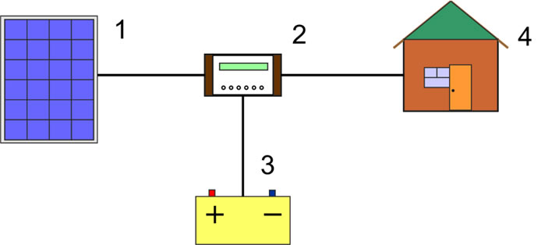
Рисунок 1.1 - Схема автономної станції для споживачів постійного струму
На наступному рисунку також показана схема автономної сонячної станції, але вже для споживачів змінного струму.
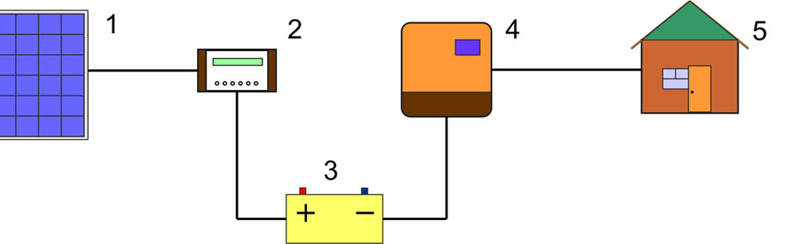
Рисунок 1.2 – Схема автономної станції для споживачів змінного струму
В цьому випадку автономна електростанція може використовуватись як єдине основне джерело електроенергії або бути додатковим при використанні загальної електромережі. Основні елементи цієї станції такі ж, які в попередньому випадку, тільки до їх переліку ще додається інвертор (4), що встановлюється на виході акумуляторної батареї та перетворює постійний струм, отриманий від фотоелементів, у змінний, який споживають більшість побутових приладів та виробничих машин.
Для випадків, коли на підприємстві або в домогосподарстві користуються мережею централізованого електропостачання, але це з’єднання є не достатньо надійним, має місце використання резервних фотоелектричних систем. Їх загальна структурна схема зображена на рис. 1.3.
В складі цієї системи використовуються ті ж елементи, що й для автономної станції змінного струму тільки на вході до навантаження, після інвертора приєднується і загальна мережа.
Контролер заряду-розряду АБ
Акумуляторна батарея
Навантаження
Сонячна батарея

Інвертор
Загальна мережа
Рисунок 1.3 - Схема резервної фотоелектричної системи
Такі системи зазвичай використовуються в ситуаціях, коли зникає напруга в загальній мережі. Область використання таких резервних систем залежить від їх розміру та може обмежуватись електропостачанням критично важливого навантаження, таких як освітлення, засоби звуко- та телекомунікацій, у випадку з малими резервними системами, або забезпеченням більшості побутових приладів якщо наявні більш потужні резервні системи.
Вибір необхідної потужності, яку має генерувати резервна фотоелектрична система, залежить від потужності живлення важливого навантаження і середньої довжини періодів відключення від мережі загального електропостачання.
  - Розрахунок фотоелектричної системи
Під розрахунком ФЕС розуміється визначення номінальної потужності модулів, їх кількості, схеми з’єднання; вибір типу, умов експлуатації та ємності АКБ; потужності інвертора та контролера заряду-розряду; визначення параметрів з єднальних кабелів (рис.1.4). Так як нам потрібно мати змінну напругу, то додається інвертор - перетворювач постійної напруги в змінну.
Автономні сонячні електричні станції можна поділити за навантаженням та напругою інвертора. Сонячні електричні станції, які виробляють менше ніж 1000-1500 Вт·год на добу, доцільно використовувати напругу 12 В. Автономні сонячні електричні станції, які виробляють 1000-3000 Вт·год на добу – 24 В, а якщо більше 3000 Вт·год на добу, то напруга складає 48 В та вище[7].
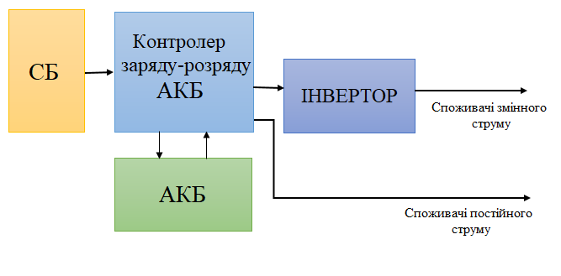
Рисунок 1.4 – Типова схема роботи СЕС
Для початку слід розрахувати загальну споживчу потужність для всіх можливих споживачів. Після цього необхідно визначити кількість часу роботи споживачів за добу. Далі, помножити потужність споживача на весь час його роботи, визначити, скільки щодня споживає навантаження електричної енергії.
В нашому випадку, майбутня сонячна електростанція проектується для живлення вентиляції та освітлення в адміністративній будівлі. Для повного забезпечення потреб будівлі під час робочої зміни, тобто 8 годин, а також для того, щоб отримувати прибуток від продажу виробленої електроенергії та швидше окупити нашу електростанцію, приймемо необхідну добову кількість виробленої електроенергії на рівні 60 кВт$∙$год.
$$W_{н доб}=60000 Вт∙год;$$
Це значення буде далі використовуватись для розрахунків інвертора та потужності сонячних фотоелектричних елементів. Змінюючи потужність фотоелектричної панелі або їх кількість, можна обрати сонячну батарею необхідної потужності. Таким чином, з’являється два варіанти, чи надлишок потужності чи її нестача. У першому випадку, надлишок енергії потрібно акумулювати. У другому випадку необхідно підключити додаткове джерело енергії.
Одним з головних розрахунків є – розрахунок кількості сонячних панелей для обраної автономної сонячної електричної станції. Кількість енергії, яку може виробити сонячна панель залежить від погоди. Для того, щоб це визначити, необхідно знати, скільки енергії виробляє сонце на цій ділянці поверхні. Необхідно враховувати два фактори: середньорічну сонячну радіацію та її середньомісячне значення у найгірших умовах. У першому варіанті, де систему розраховують за допомогою середньорічного коефіцієнта, в деякі місяці енергії буде надлишок, в деяких недостача. У другому варіанті ж, енергії має завжди вистачати, за умови відсутності занадто довгих періодів з несприятливою погодою. Таким чином, можна обчислити номінальну потужність модуля. Взявши значення сонячної радіації за певний період та поділивши його на 1000, отримаємо так звану кількість пікогодин, тобто умовний час, протягом якого сонце світить з інтенсивністю 1000 Вт/м2. Один із модулів з потужністю Pw у період обраного часу може виробити наступну кількість енергії:
$$W=\frac{k∙P_{W}∙E}{1000}, Вт∙год;$$
Е – значення інсоляції за обраний період;
k – коефіцієнт 0,5 в літній та 0,7 зимовий періоди. Цей коефіцієнт бере до уваги нагрів сонячних панелей на сонці, а також кут падіння протягом дня. А різниця в його значенні влітку і взимку через різне нагрівання панелей в цей період. Для розрахунку візьмемо середнє значення k=0,6 для розрахунку середнього значення на рік.
Так як задана будівля, для якої проводиться розрахунок, розміщення в Києві і живлення від панелей буде використовуватись цілий рік, середнє річне значення інсоляції буде дорівнювати:
Е = 3,1 кВт·год/м2/доб; [8]
Значення взяте для серпня, так як серед літніх місяців воно є найменшим. Виходячи із значення інсоляції за обраний період та кількості загальної споживчої енергії, можна розрахувати сумарну потужність модуля на добу, а потім, розділивши всю споживчу потужність за добу на потужність одного модуля, одержимо необхідну нам кількість.
Було вирішено обрати сонячну панель Abi-Solar АВ330-60MHC з номінальною потужністю P_{W} = 330 Вт. Загальні параметри панелі наведені в табл. 1.1[9]:
Таблиця 1.1 – Параметри сонячної панелі Abi-Solar АВ330-60MHC
Параметри Abi-Solar АВ330-60MHC
Тип панелі | монокристалічна
Розміри | 1604×1002×35 мм
Матеріал виготовлення модуля | кремній
Матеріал рамки | алюміній
Напруга | 24 В
Потужність | 330 Вт
Струм при максимальній потужності | 9,77 А
Напруга при максимальній потужності | 33,8 В
Струм КЗ | 10,31 А
Напруга ХХ | 41,3 В
Кількість елементів | 120 шт.
Ступінь захисту | 68
ККД (не менше ніж) | 19,6%
Вага | 19 кг
Температурний коефіцієнт напруги | -0,3 %/^{О} С
Тепер можемо розрахувати кількість енергії, яку буде виробляти за добу в середньому впродовж року дана сонячна панель:
$$W=\frac{k∙P_{W}∙E}{1000}=\frac{0,6∙330∙3100}{1000}=613,8 Вт∙год;$$
Далі визначимо необхідну кількість сонячних панелей:
$$n=\frac{W_{н доб}}{W}=\frac{60000}{613,8}=97,75=98 шт;$$
Для стабільної роботи електроприводу, далі проведемо обрахунок і вибір акумуляторної батареї для нашої сонячної електростанції. Так як основним параметром для вибору батареї є його ємність, що розраховується Ампер-годинах, для початку переведемо необхідну добову потужність для нашого двигуна в Ампер-години і отримаємо споживану ємність:
$$C_{спож}=\frac{W_{н доб}}{U_{н дв}}=\frac{60000}{380}=157,9 А∙год;$$
Враховуючи, що розряд акумуляторної батареї, як правило, допускається до половини їх ємності, можемо розрахувати необхідну номінальну ємність батарей:
$$C_{н}=C_{спож}∙\frac{100\%}{50\%}=157,9∙\frac{100\%}{50\%}=315,8 А∙год;$$
Акумуляторна батарея АСЕ з ємністю С_{Н} набирається з окремих акумуляторних батарей невеликої ємності, шляхом послідовного та паралельного їх з’єднання. Послідовне з’єднання окремих акумулюючих батарей використовується для збільшення напруги, а ємність гілки акумуляторної батареї при цьому відповідає ємності окремої акумуляторної батареї. Отримана шляхом паралельного з’єднання акумуляторна батарея має ту ж саму напругу, що і одна акумуляторна батарея, а ємність такої акумуляторної батареї дорівнює сумі ємностей, які входять до неї.
Обираємо акумуляторну батарею Luxeon LiFEPO4 HT12.8-20 з номінальною напругою батареї U_{аб} = 12 В і ємністю C_{аб} = 20 Агод.
Кількість послідовно увімкнених одинарних акумуляторних батарей у гілці:
$$n=\frac{U_{н }}{U_{аб}}=\frac{48}{12}=4 шт;$$
Кількість паралельних гілок у акумуляторної батареї автономної сонячної електростанції:
$$m=\frac{C_{н}}{C_{аб}}=\frac{315,8}{20}=16 шт;$$
Загальна необхідна кількість акумуляторних батарей:
$$N=m∙n=4∙16=64 шт.$$
Отже, підключивши в гілку послідовно по 4 акумулятора і з’єднавши паралельно 2 таких гілки, загальна напруга батареї буде U_{заг аб} = 48 В і загальна ємність С_{заг аб} = 320 Агод.
Враховуючи, що акумулятори можна розряджати тільки до половини їх ємності, з такою ємністю інвертор в пасмурну погоду зможе працювати:
$$t=\frac{{0,5С}_{заг аб}∙U_{заг аб}}{Р_{н}}=\frac{0,5∙320∙48}{7500}=1,024 год;$$
Можемо зробити висновок, що ємність не достатня для стабільної роботи приводу в погані погодні умови. Тому підберемо іншу акумуляторну батарею більшої ємності. Обираємо акумуляторну батарею Sacred Sun Li-power 48-50 з номінальною напругою батареї U_{аб} = 48 В і ємністю C_{аб} = 50 Агод.
Кількість послідовно увімкнених одинарних акумуляторних батарей у гілці:
$$n=\frac{U_{н }}{U_{аб}}=\frac{48}{48}=1 шт;$$
Для стабільної роботи візьмемо за номінальну ємність 250 Агод. Кількість паралельних гілок у акумуляторної батареї автономної сонячної електростанції:
$$m=\frac{C_{н}}{C_{аб}}=\frac{2500}{50}=50 шт;$$
Загальна необхідна кількість акумуляторних батарей:
$$N=m∙n=50∙1=50 шт.$$
Отже, підключивши паралельно 5 таких батарей, загальна напруга батареї буде U_{заг аб} = 48 В і загальна ємність С_{заг аб} = 2500 Агод.
Враховуючи, що акумулятори можна розряджати тільки до половини їх ємності, з такою ємністю інвертор в похмуру погоду зможе працювати:
$$t=\frac{{0,5С}_{заг аб}∙U_{заг аб}}{Р_{н}}=\frac{0,5∙2500∙48}{7500}=8 год;$$
Можемо зробити висновок, що обрана ємність достатня для стабільної роботи приводу в погані погодні умови.
Одним з важливих приладів при побудові автономної сонячної електричної станції є інвертор. Інвертор розраховується шляхом збільшення сумарної потужності від всього навантаження на 30%. Завдяки цьому, інвертор дозволить включати такі електроприлади, які споживають пускову потужність у 2-3 рази більшу від паспортної. Інвертор буде обиратись по загальній потужності електростанції.
Обираємо трьохфазний інвертор Solis-30K, параметри якого наведені в табл.1.2:
Таблиця 1.2 – Параметри трьохфазного інвертора Solis-30K
Параметри
Номінальна вхідна напруга | 600 В
Вихідна напруга | 230-400В
Форма вихідної напруги | синусоїда
MPPT діапазон напруги | 200-1000 В
Потужність | 30000 Вт
Максимальна потужність | 39000 Вт
Частота | 50 Гц
ККД | 98,8 %
Вбудовані МРРТ | 3 шт
Solis-30K-5G - це трифазний інвертор номінальної потужності 30 кВт з 3 вбудованими MPPT-контролерами. В серії 5G наявна підтримка 24-годинного моніторингу споживання за допомогою інтелектуального лічильника, підключення до Wi-Fi та програм для моніторингу для смартфонів, що дозволяє в будь-який час контролювати продуктивність фотоелектричної системи. Маючи ККД від 98,3% до 98,8%, цей інвертор являється одним з найефективніших для домашніх фотоелектричних систем та для промислових цілей.
Інвертор Solis-30K-5G має ряд наступних особливостей[10]:
- завдяки інтелектуальній системі захисту, інвертор захищений від найбільш критичних поломок, що виникають при перевантаженні, перенапрузі чи струму КЗ. В той же час, системи відразу реагує на дугові пробої, тим самим захищаючи станцію від згорання;
- інвертор виготовлений згідно стандарту захисту IP65, в результаті чого корпус захищений від потрапляння всередину вологи та пилу;
- пристрій має високий ККД, що призводить до ефективнішого перетворення струму та позитивно впливає на генерацію електроенергії станцією;
- значення коефіцієнту відхилення синусоїдної кривої напруги становить всього <1,5%;
- можливість моніторингу системи. В даній моделі можливо здійснювати передачу даних через RS485 порт. Також наявна опціональна можливість за допомогою спеціального даталогеру передавати дані по Wi-Fi чи GPRS. В якості менеджмент системи можна користуватись мобільним додатком або веб-сервіс;
- наявний широкий MPPT діапазон – 200-1000 В та номінальна напруга на виході у 230/400В, що є значною перевагою;
- оснащений трьома MPPT-контролерами. Така будова архітектури дозволяє підключити до інвертора масив фотомодулів, які змонтовані на різних площинах, наприклад у випадку, коли частина панелей розміщується на даху та на землі, або на різних схилах даху.
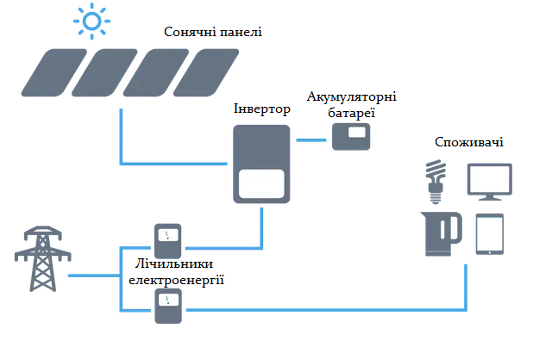
Рисунок 1.5 – Схема з’єднання мережевого інвертора
Окремої уваги потребує MPPT-контролер - це електронний прилад, який забезпечує роботу системи на рівні оптимального ККД. Абревіатура МРРТ розшифровується як «Maximum Power Point Tracking» і перекладається як відслідковування максимальної потужності. Він відстежує точки максимальної потужності панелі, що дозволяє збільшити загальну продуктивність окремого стрінгу. В основі контролера MPPT лежить DC\DC перетворювач, який приймає вхідну напругу постійного струму від сонячних панелей, змінює її на високочастотну змінну, і перетворює її назад в іншу постійну напругу і струм, які точно збігаються з панелями батарей. MPPT контролери працюють зазвичай на дуже високих частотах, як правило, в 20-80 кГц. Перевага високочастотних ланцюгів у цьому, що вони можуть бути розроблені з дуже високою ефективністю трансформації (перетворення) на дрібних деталях. Конструкція високочастотних ланцюгів може бути дуже складною через проблеми частин схеми "ефірного мовлення". Тому шумоізоляція та придушення перешкод стає дуже важливим. MPPT аналізує показники системи, а на їх основі визначає, завдяки яким параметрам обладнання досягне максимальної потужності. Ефективність роботи порівняно з популярним ШІМ-контролером зростає до 30%. Також, завдяки використанню цього приладу можливий заряд акумуляторів до ста відсотків.
MPPT-контролери є найбільш ефективним при наступних умовах:
- зимою і/або в хмарні та туманні дні, тобто в дні, коли додаткова потужність необхідна найбільше. Максимальна силова точка відстеження може змінюватися постійно для отримання максимальної потужності заряду батареї;
- в холодну погоду - сонячні батареї працюють краще при низьких температурах, але без MPPT ви втрачаєте велику частину цієї переваги, коли сонячні години мінімальні;
- при низькому заряду батареї - чим нижчий стан заряду батареї, тим більше контролер MPPT направляє в неї енергії;
- при наявності довгих кабелів. При зарядці акумулятора на 12 В і відстані в 30 м до панелей падіння напруги і втрата потужності можуть бути значними, якщо використовувати дріт з великою площею перерізу, що значно зменшує кількість накопиченої в результаті енергії. Але якщо ваші панелі з’єднані послідовно і мають високу вихідну напругу, це дозволить зменшити втрати потужності в кабелі, а контролер зможе конвертувати цю напругу в необхідні 12 В для батареї.
  - Опис сонячних прогнозів та їх актуальність в нашому регіоні
Практична необхідність в прогнозуванні зосереджена в єдності цілей планування і прогнозування, об’єднаних спільністю їх принципів і методичних підходів до вирішення задач управління системою енергопостачання. Найбільше значення має прогнозування при управлінні режимом енергопостачання.
Під прогнозуванням розуміють процес формування суджень про стан об’єкту управління або його режиму в майбутньому на основі тенденцій його розвитку.
При прогнозуванні вхідною інформацією виступає інформація про минуле в вигляді часового ряду, а вихідною – результат в майбутньому. Часовий ряд – послідовність числових значень, які характеризують стан об’єкта управління або його режиму в часі. На даний час, за оцінкою спеціалістів, існує більш ніж 150 методів прогнозування, проте на практиці використовується близько 15-20. Для вибору певного методу необхідно розуміти мету прогнозування та об’єкт, щоб оцінити доцільність того чи іншого методу прогнозування. В даному випадку, буде розглядатись прогнозування сонячної активності для планування роботи сонячної електростанції.
Встановлена потужність сонячних електростанцій в Україні зростає дуже швидко та у 2022 році вже перевищує 5 ГВт. За чотири роки (від початку 2018 р.) цей показник збільшився на 4 ГВт, що зумовлено зменшенням витрат на фотоелектричні технології і, в той же час, вигідною пільговою тарифною схемою.
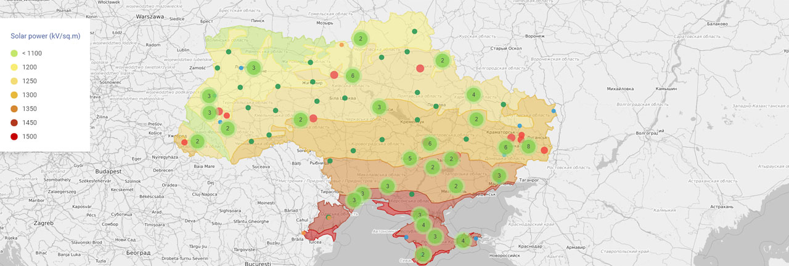
Рисунок 1.6 - Рівень сонячного випромінювання та розподіл потужностей ВДЕ по території України
По всій території України спостерігається значний рівень сонячної радіації, але найвищим він є на півдні країни. У цих регіонах рівень щорічного сонячного випромінювання понад 1500 кВт на квадратний метр. Тим не менш, слід враховувати, що кожного дня над територією нашої країни спостерігаються значні хмарні масиви. Зазвичай їх провокують системи низького тиску, які найінтенсивніші у зимові періоди.
Погодні умови мають значний вплив на доступність сонячної радіації. Це означає, що вихідна потужність сонячної електростанції і кількість електроенергії, що виробляється протягом доби, змінюється. Так як Україна постачає дедалі більше електроенергії від сонячних електростанцій у свою національну мережу, прогнозування змін у виробництві електроенергії на години та дні вперед стає все більш важливим.
Прогнозування зміни кількості виробленої енергії на кілька годин наперед називається сонячним прогнозом. Цей тип технологій відіграє не останню роль в успішній інтеграції енергосистем України зі збільшенням частки відновлюваної енергії. Точні прогнози допоможуть визначити вартість електроенергії на добу вперед, підвищити тарифи, знизити дисбаланси або штрафи. Точні щоденні сонячні прогнози необхідні для оцінки можливих змін кількості електроенергії, що виробляється для повторних заявок від операторів сонячних активів. В той же час, це допоможе збалансувати подачу електроенергії до національної мережі, у тому числі мінімізувати кількість відключених установок.
Як вже було описано вище, існує кілька різновидів технологій, що дають можливість отримувати сонячні прогнози для українських сонячних електростанції. При спільному використанні даних технологій можливо отримати прогноз сонячної активності або прогноз потужності для певної ділянки.
При прогнозі сонячного випромінювання все зводиться до моделювання сонячної радіації за рахунок перетворення зображень з супутників в оцінку радіації. Далі оператор фотоелектростанції має змогу використовувати дані отриманого прогнозу в розробці власних прогнозів вироблення енергії та працювати з моделлю фотоелектричної потужності. Цей підхід може мати успіх, але в той же час потребує значних внутрішніх можливостей, адже перетворення випромінювання в потужність є дуже нелінійним і вплив погодних умов дуже значний.
В існуючих сервісах прогнозування сонячної енергії, при створенні прогнозу генерованої електроенергії користуються специфікаціями фотоелектричних установок. Користуючись програмами з моделювання потужності фотоелектричних систем, вони зазвичай використовують прогнози рівня сонячної радіації разом з вимірюванням можливостей сонячної електростанції. В підсумку, отримана інформація і загальна оцінка прогнозованої величини сонячної енергії передається власнику чи оператору фотоелектричної системи.
Нове законодавче регулювання в нашій країні підвищує вимоги до прогнозування сонячної енергії, в тому числі це стосується прогнозування на добу вперед. Одними з найважливіших пунктів в алгоритмі вдалого та точного прогнозування сонячної енергії в Україні є наступні[11]:
- застосування різних погодних моделей, для залучення всіх можливих варіантів;
- підвищення точності під час програмного моделювання погоди за рахунок дослідження та усунення їх систематичних помилок у прогнозуванні хмарності та радіації;
- використання технічних характеристик обладнання системи та її виробничих даних за останні місяці або роки для отримання більш точного моделювання потужності.
В даний час, в українській відновлювальній енергетиці відчувається значний дефіцит сервісів для оперативного відстеження локальних погодних умов та прогнозування рівня сонячної енергії в он-лайн режимі. На сьогодні активно використовується один метод – персистентний, який базується на аналізі статистичних даних, що були зібрані за кілька років генерації, враховуючи поточні дані. Він проявив себе доволі ефективно при прогнозуванні річної генерації, але точність цього методу значно знизилась в умовах зміни клімату.

2 ТРЕКЕР УПРАВЛІННЯ СОНЯЧНИМИ ПАНЕЛЯМИ
  - Вибір типу системи автоматизації та її опис
Так як основним недоліком майже всіх фотоелектричних систем є низький коефіцієнт корисної дії (ККД), часто при побудові сонячних електростанцій використовують різні методи підвищення енергоефективності шляхом покращення ефективності використання сонячних панелей. В результаті цього, зростає ККД фотоелектричних систем, що призводить до більш швидкої окупності системи та вагомого зниження ціни виробленої електроенергії.
В даній роботі було вирішено використати двохкоординатний трекер наведення сонячних панелей для автоматизації нашої розрахованої сонячної системи. Це дає можливість відчутно підвищити ККД енергоустановки та, як результат, збільшити кількість електроенергії, яку вона буде виробляти.
Трекер – складна рухома конструкція, що виконує функцію стеження за положенням Сонця впродовж дня та/або орієнтацію системи сонячних панелей в сторону області неба з максимальною яскравістю.
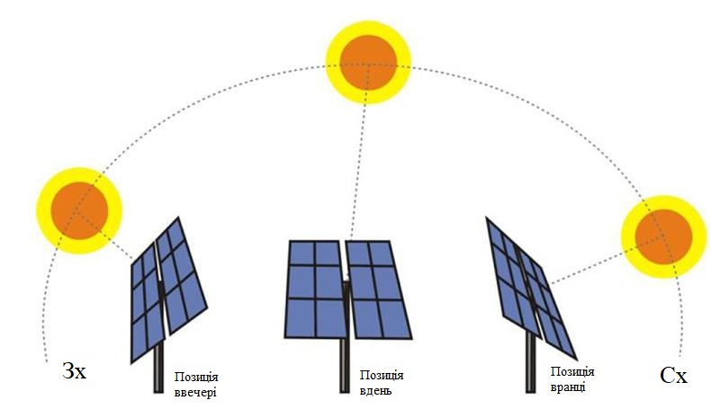
Рисунок 2.1 – Загальний приклад наведення сонячних панелей на сонце впродовж дня
Трекер сонячних панелей не тільки дозволяє підвищити генерацію електроенергії, а й являється компромісним варіантом для монтажу сонячних панелей у випадку, коли місце на даху дуже обмежене і хочеться обмежити забудову території своєї ділянки.
Щоб досягнути максимального рівня генерації електроенергії необхідно щоб освітленість сонячних панелей була максимальною, і, в той же час, мінімізувати втрати пов’язані з відзеркаленням. Враховуючи той факт, що добовий шлях, що проходить Сонце дорівнює приблизно 150 градусів, при розміщенні нерухомої панелі точно на південь, втрати генерації електроенергії вранці і ввечері складають до 75%. Цих втрат можна уникнути, якщо встановити панелі на рухому систему з пристроями відслідковування положення Сонця. Якщо врахувати ще й зміну висоти Сонця в різні сезони року, то є можливість збільшити генерацію ще на 8,3%, в порівнянні з генерацією від панелей, що встановлені з фіксованим оптимальним кутом нахилу [12].
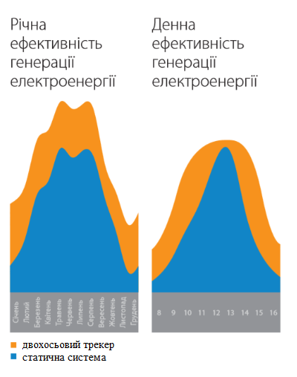
Рисунок 2.2 – Графік зміни генерації електроенергії з двохосьовим трекером в порівнянні з статичною системою
Види існуючих систем управління:
- пасивна - орієнтація панелей на Сонце проводиться "всліпу" по сонячному годиннику/календарю і геодезичним даним (дозволяє збільшити генерацію електроенергії до 39% порівняно зі статичною системою);
- активна – використовує датчики освітленості для відслідковування найяскравішої області неба і орієнтації по ним сонячних панелей (дозволяє збільшити генерацію електроенергії до 49% порівняно зі статичною системою);
- комбінована – має в собі обидві системи, що дозволяє підвищити надійність шляхом переведення системи в пасивний режим при відмові або запиленні датчику положення сонця.
В склад систем управління входять електромеханічні приводи, блок управління і програмне забезпечення. Використовуючи певний алгоритм, датчик сонячної іррадіації сканує небо щоб знайти найбільш енергонасичену область і потім передає координати цієї області системі управління трекером для наведення на неї сонячних панелей.
На рисунку 2.3 зображений графік залежності втрати енергії сонячним модулем при відхилення кута від оптимального.
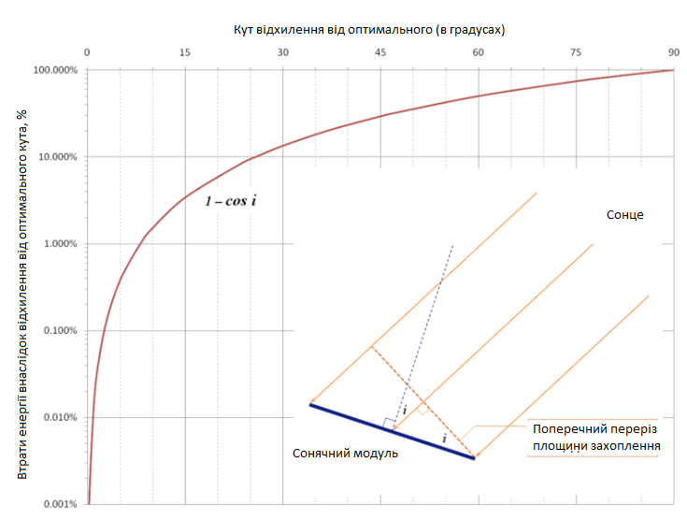
Рисунок 2.3 – Графік залежності втрати енергії сонячним модулем від відхилення кута від оптимального
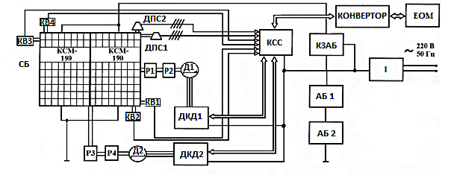
Рисунок 2.4 - Функціональна схема двокоординатной системи наведення
На рис. 2.4 наявні наступні позначення: СБ − сонячна батарея; КССавм − контролер стеження за Сонцем; ДКД1амчм, ДКД2 − драйверивавол управління кроковимивмиа двигунами; ДПС 1, ДПС2 − датчики положення Сонця по азимуту; КВ1−КВ4 − кінцевівмрио вимикачі; Д1, Д2пир − крокові двигуни; Р1− Р4 − редуктори; КЗАБроми − контролер заряду акумуляторної батареї; Іва − інвертор; АБ1аим, АБ2 − акумуляторні батареї[13].
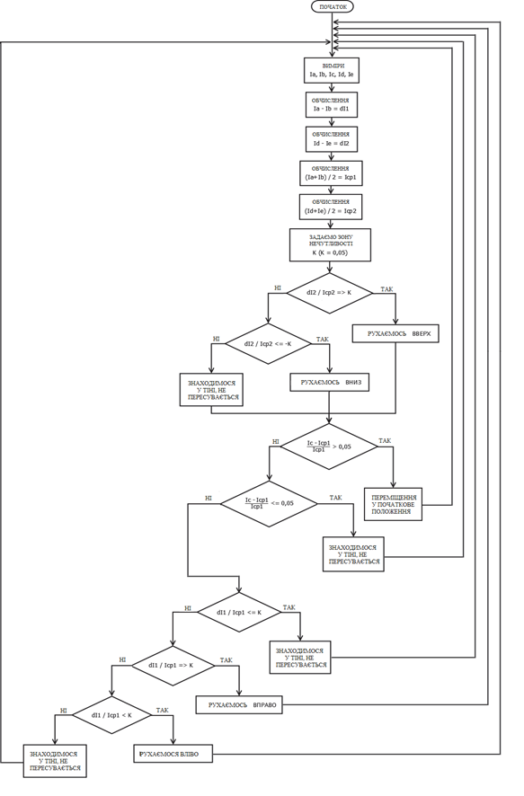
Рисунок 2.5 – Схема алгоритму наведення сонячних панелей на Сонце
  - Вибір трекера управління сонячними панелями
На даний час на ринку представлено багато різних видів трекерів, розрахованих на різну потужність, кількість панелей та кріплення. Враховуючи розміри розрахованої сонячної електростанції та доволі велику кількість панелей, пропонується обрати двохосьові сонячні трекери фірми AS Sunflower, розраховані на 20 панелей, для оптимального розміщення всіх панелей на площині трекерів. Всі технічні характеристики обраної моделі трекеру наведено в табл. 2.1[14].
Таблиця 2.1 – Параметри сонячного трекеру AS Sunflower
Модель трекеру | AS-20
Номінальна встановлена потужність, кВт | 5,4
Максимальна площа розміщених модулів, м² | 32,7
Максимальні розміри розміщення модулів(ширина х висота), м | 6,6 х 5,0
Азимут кута обертання | ±120^{О}
Зенітний кут обертання | 0^{О} - 70^{О}
Висота колони(мін./макс.), м | 2,18/4,28
Відстань від фундаменту до нижньої комірки ФЕМ, мм | 500/2560
Приблизні показники щорічного власного споживання, кВт год/рік | 20
Робоча напруга | 100-260 В змінного струму, 50-60 Гц
Робоча потужність двигунів | 100 Вт
Вага, кг | 600
Алгоритм роботи | за астрономічним календарем або по датчику
Поворотні пристрої, азимутальне/зенітне обертання | опорно - поворотний пристрій в закритому корпусі / Актуатор
Матеріали | гарячеоцинкована сталь, алюміній, нержавіюча сталь
На рис.2.6, розміщеному нижче, надано схематичне зображення трекеру AS-20.
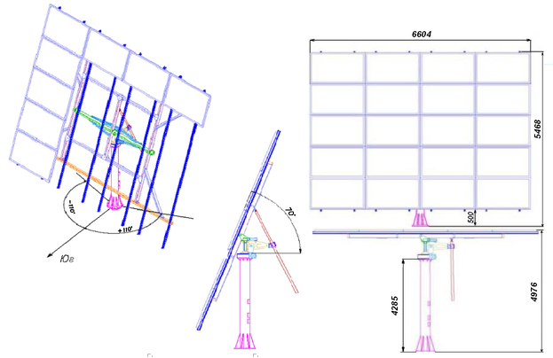
Рисунок 2.6 – Схематичне зображення сонячного трекера AS-20
Враховуючи розмір обраних сонячних панелей для нашої системи, які наведені в табл.1.1, можемо розрахувати їх площу, щоб перевірити можливість їх розміщення на трекері у вказаній кількості:
$$S_{п}=n_{т}∙b∙l=20∙1,604∙1,002=32,14 м^{2};$$
Отже, можемо прийти до висновку, що на одному такому сонячному трекері можна розмістити $m=20$ сонячних панелей обраного зразку. Взявши до уваги наявну кількість панелей $n=98 шт$, виходить що необхідна кількість трекерних установок буде дорівнювати:
$$N_{т}=\frac{n}{m}=\frac{98}{20}=4,9=5 шт;$$
Сонячний трекер АS-20 – це динамічна система кріплень, що є опорною конструкцією наземної сонячної електростанції. Пристрій розрахований на 20 фотоелектричні модулів, він відноситься до двовісного типу динамічних конструкцій, тобто здатний змінювати положення у двох площинах. Для підвищення надійності, система працює в двох режимах: пасивному та активному.
У штатному (активному) режимі - система за допомогою комплексного датчика сонячної іррадіації постійно проводить аналіз стану сонця і освітлення і направляє ФЕМ в область максимальної енергонасиченості небосхилу, з урахуванням розсіяного сонячного випромінювання і відбитого світла. Що особливо важливо, в хмарні і похмурі дні, коли сонце закрите хмарами.
У пасивному режимі - система починає працювати в разі виходу з ладу датчика сонячної іррадіації. І в цьому випадку трекер працює за астрономічним календарем.
Таким чином, автоматично змінюючи кут установки ФЕМ, за допомогою комбінованої системи керування, двовісний сонячний трекер забезпечує збільшення генерації електроенергії в порівнянні зі статичною системою до 50% в середньому за рік.
В склад активної системи управління входить комплексний датчик сонячної інсоляції і сам блок управління трекером. Датчик враховує розсіяне і відбите світло і вираховує точку максимальної потужності сонячної енергії на небосхилі. Далі він передає дані до блоку управління, використовуючи бездротову технологію, і після цього блок передає сигнал приводним двигунам для встановлення панелей в оптимальне положення.
Сонячний трекер має невелику вагу за рахунок використання профілів з оцинкованої сталі, алюмінієвих профілів, елементів з нержавіючої сталі та продуманий дизайн, що також забезпечує його простий монтаж.
Захист від вітрового та снігового навантаження забезпечується активною системою керування, за рахунок використання комплексного датчику сонячної інсоляції з вбудованими датчиками снігу і вітру. При підвищенні сили вітру вище заданих значень, система керування встановлює ФЕМ в положення флюгування (положення найменшого супротиву повітряному потоку). При випаданні великої кількості снігових опадів система керування встановлює ФЕМ в положення для скидання снігу з поверхні.
Також можливий цілодобовий моніторинг роботи і технічного стану трекерів. Інформація про технічний стан трекера передається системою керування на виділений сервер автоматично по GPRS-каналу і відображається в особистому кабінеті клієнта на сайті компанії. Таким чином, 24 години на добу власник сонячного трекера може відслідковувати його роботу віддалено, де б він не знаходився. При цьому доступні наступні параметри:
- статус датчика сонця;
- статус датчика снігу;
- швидкість вітру;
- орієнтація трекера (азимут, кут нахилу ФЕМ);
- температура повітря;
- потужність сонячного випромінювання.
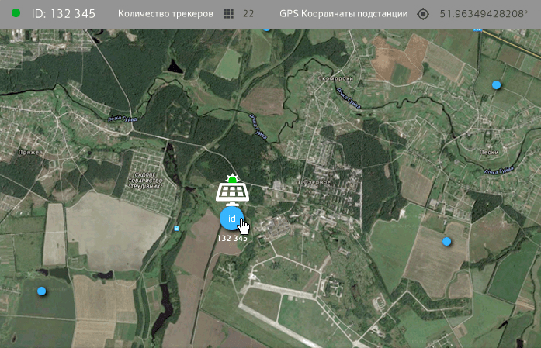
Рисунко 2.7 – Загальний вигляд додатку для відстеження роботи трекерної системи
Трекери необхідно встановлювати на бетонний фундамент і закріплювати спеціальними анкерами.
Двохосьова система стеження за Сонцем складається з:
- опорної конструкції у вигляді одиночної колони;
- рухомої частини, на яку в п'ять рядів кріпляться 20 фотоелектричних модулів;
- системи орієнтації, що складається з електромеханічних приводів;
- системи управління, що дозволяє спостерігати за роботою трекера дистанційно.
Пристрій також оснащено комплексним датчиком, який визначає:
- саму енергонасичену точку на небосхилі;
- силу снігового навантаження;
- швидкість і напрямок вітру.
Трекер необхідно встановлювати на бетонному фундаменті з фіксацією хімічними анкерами і шпильками. Сонячні панелі рекомендовано закріплювати на рухому частину виставляючи їх горизонтально. За рахунок використання динамічних систем кріплень моделів, енергія сонця використовується для генерації електроенергії більш ефективно в порівнянні зі статичними системами.
Взявши до уваги вже розраховану раніше кількість енергії, яку в середньому вироблятиме за добу обрана нами сонячна панель, а саме $W=613,8 Вт∙год$, а також кількість цих самих сонячних панелей в нашій системі $n=98 шт$ , можемо, для порівняння, розрахувати кількість енергії виробленої нашою фотоелектричною станцією в статичному стані та з використанням двохосьового трекеру:
$$W_{заг стат}=W∙n=613,8∙98=60152,5 Вт∙год;$$
$$W_{заг з трекером}=1,35∙W∙n=1,35∙613,8∙98=81205,74 Вт∙год;$$
Враховуючи результати вище наведених розрахунків, можемо прийти до висновку, що різниця в генерації електроенергії становить більше 20 кВт год за добу, а це є досить значним результатом в плані енергоефективності для нашої енергосистеми.
Висновок
Обрана і розглянута в даному розділі система автоматизації сонячної електростанції з використанням двохосьового регулювання положення з відслідковуванням положення сонця, дає можливість підвищити генерацію електроенергії на 30-40%, тобто приріст видобутку електроенергії за добу може сягати значення 21 кВт год для розрахованої фотоелектричної установки з 98 панелей. За рахунок цього з’явиться можливість або живити додатково ще якихось споживачів в системі, або отримати додатковий прибуток, що зменшить час окупності системи.

3 АНАЛІЗ МЕТОДІВ ПРОГНОЗУВАННЯ ІНСОЛЯЦІЇ
- Актуальність прогнозування сонячної активності
Завдяки зростанню обізнаності про захист навколишнього середовища та підтримці національної політики, а також розвитку технологій в сфері фотоелектричних систем, виробництво сонячної енергії має стати одним із найперспективніших джерел відновлюваної енергії. Однак, через мінливість зовнішніх факторів, таких як пора року, час доби, погодні умови, хмарність і тому подібне, сонячне випромінювання є нестабільним, і важко передбачити кількість згенерованої енергії навіть на наступну годину. Ця властива нестабільність є особливо складною проблемою для прогнозування виробітку енергії при ефективній роботі сонячних енергосистем.
Ще однією з проблем, що стримують розвиток активного використання відновлюваних джерел енергії, є визначення оптимального розміщення вітрової або сонячної електростанції на земній поверхні. В даний час карти ресурсів сонячної енергії створені та широко доступні для визначення потенціалу певної території у сонячній енергії. Ці карти створюються на основі супутникових знімків та даних метеорологічних станцій. Однак, великий масштаб карт ресурсів, що знаходяться у вільному доступі, а також відмінності в мікрокліматі та топографії роблять ухвалення рішення щодо вибору оптимального проекту сонячної електростанції значно складнішим. Помилка у виборі місця розташування сонячної електростанції може суттєво знизити можливу кількість сонячних днів на рік, а також загальний об’єм генерованої електроенергії.
Для побудови ефективних систем сонячної енергетики потрібні точні дані про сонячну освітленість поверхні землі. Традиційний спосіб моніторингу потоку сонячної енергії полягає у розміщенні системи піранометрів на значній території та їх обслуговування, що значно збільшує вартість збору даних. З цієї причини проблема розробки методу збору інформації про сонячну енергію, що використовує кліматичні дані, що реєструються стаціонарними метеостанціями, є актуальною.
На сонячне випромінювання впливають різноманітні випадкові фактори, такі як висота сонця, атмосферні умови, тривалість сонячного сяйва та дата. З технологічним розвитком метеорологічної галузі було представлено багато моделей і методів фізичного значення для вивчення сонячного випромінювання, таких як модель сонячного випромінювання, модель напівсинусоїди, а також модель Кольяреса-Перейри та Рабла. Однак ці моделі не враховують зміни сонячної радіації на поверхні, спричинені складними погодними та екологічними впливами, різниця між обчисленими результатами та фактичними значеннями часто дуже велика. Крім того, все ще дуже важко забезпечити точні прогнози наземного сонячного випромінювання та виробництва електроенергії, хоча поточні системи прогнозування погоди накопичили величезну базу даних.
В даній роботі розглянуто кілька методів прогнозування сонячної активності та освітленості певної території в різний час доби, місяцю та пору року та буде проведено порівняння статистичних даних з реальними показниками для оцінювання точності прогнозування.
- Нейромережева модель прогнозування рівня сонячної енергії
Для початку розглянемо розробку нейромережевої моделі, за принципом представленим в статті «Нейромережева модель прогнозування рівня сонячної енергії для завдань альтернативної енергетики»[15], яка прогнозує значення рівня сонячної енергії на основі непрямих даних метеорологічних станцій. Це, в свою чергу, дозволить вибрати найбільш ефективне місце для розташування сонячної електростанції. Прогноз рівня сонячної енергії буде наданий з допомогою штучної нейронної мережі прямого поширення, навченої з урахуванням даних метеорологічних станцій, з допомогою алгоритму зворотного поширення.
Штучні нейронні мережі – інструмент моделювання та прогнозування, який одержав широке визнання як метод вирішення складно сформульованих завдань із незалежними параметрами. Нейронні мережі навчаються на тестових прикладах, володіють високою стійкістю до відмови від зашумлених і неповних даних. Навчена нейронна мережа може бути використана для прогнозування предметної області [16, 17].
Штучна нейронна мережа одна із підходів технології створення інтелектуальних систем, заснованих на імітації поведінки людського мозку. Нейронні мережі поділяються на дві категорії: прямого поширення (feed-forward) та зворотного поширення (feedback). В feed-forward нейромережах сигнал поширюється тільки в одному напрямку – від входів до виходів. У feedback нейромережі вихідний сигнал від нейрона передається на вхід іншого нейрона, на тому ж або попередньому рівні. Найчастіше використовуються мережі прямого поширення, в яких нейрони діляться на групи з загальним вихідним сигналом – шари, при цьому на кожен нейрон першого шару подаються елементи зовнішнього вихідного сигналу, а всі виходи нейронів i-го шару подаються на кожен нейрон шару (i+1).
Багатошаровий персептрон – загальний випадок мережі прямого розповсюдження. Він містить три типи шарів нейронів: вхідний, прихований та вихідний (рис. 3.1) [18]. Багатошаровий персептрон має високий ступінь зв'язності, що реалізується за допомогою синаптичних сполук. Кожен нейрон мережі має гладку нелінійну функцію активації. Багатошарові нелінійні нейронні мережі дозволяють формувати складніші зв'язки між входами та виходами, ніж одношарові лінійні. Доведено, що тришарова нейронна мережа з одним прихованим шаром може бути навчена апроксимувати з довільною точністю будь-яку безперервну функцію [19].
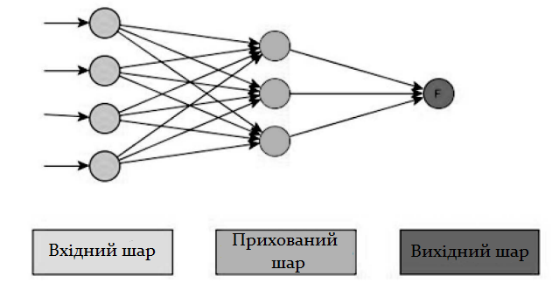
Рисунок 3.1 – Схема найпростішого багатошарового перспетрона
Розробка нейронної мережі потребує виконання кількох етапів (рис. 3.2).
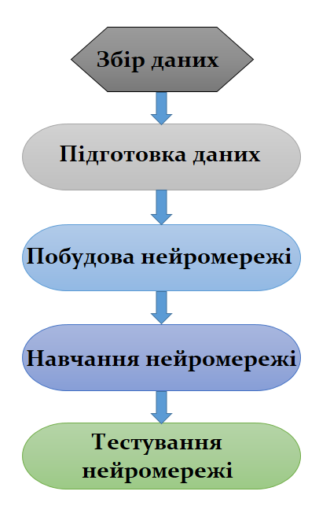
Рисунок 3.2 – Етапи розробки штучної нейронної мережі
Підготовка даних полягає в їх нормалізації та доповненні відсутніх даних (усереднення прикордонних даних).
На етапі навчання нейронна мережа відновлює цільову функцію з безлічі наборів навчальної вибірки, тобто вирішує завдання інтерполяції. На етапі використання навченої нейронної мережі (отриманні прогнозу) вона використовуватиме відновлену залежність щоб одержати прогнозовану величину, тобто вирішувати завдання екстраполяції. Для коректного вирішення задачі екстраполяції як завдання інтерполяції необхідно забезпечити стаціонарність часового ряду ознак, розподіл значень ряду має бути інваріантним щодо моменту часу, для якого воно збудовано.
Для покращення якості та швидкості навчання нейронної мережі необхідно перетворити (нормалізувати) вхідні дані до діапазону [-1,1]. Формула перерахунку значення ознаки x для i-го прикладу вибірки в інтервал [a,b] така [20]:
$$x_{i}^{'}=\frac{\left(x_{i}-x_{min}\right)\left(b-a\right)}{\left(x_{max}-x_{min}\right)}+a$$
де $x_{min},x_{max}$ - мінімальне та максимальне вибіркові значення ознаки.
- Проектування нейронної мережі прямого поширення в MATLAB
Для проектування нейронної мережі був використаний пакет Neural Network Toolbox з MATLAB 8.6 (R2015b), що представляє повний набір функцій і структур даних, що описують функції активації, алгоритми навчання, встановлення синаптичних ваг, візуалізацію та ін. Послідовність стадій створення нейронної мережі в MATLAB показано на рис. 3.3.

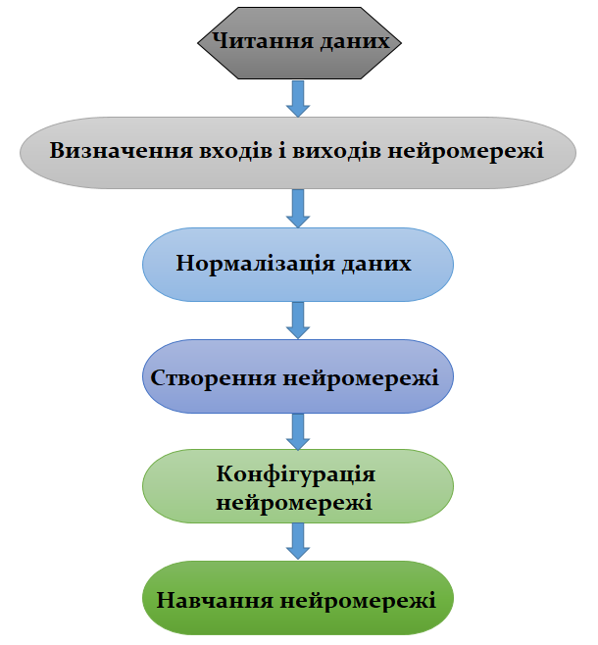
Рисунок 3.3 – Стадії створення нейронної мережі в MATLAB
Для вирішення поставленої задачі була обрана модель багатошарового персептрону, що має три шари: сім нейронів у вхідному шарі, п'ять нейронів у прихованому шарі та один нейрон у вихідному шарі (рис. 3.4). Вхідний шар нейронної мережі виконує розподільчі функції. Нейрони прихованого шару мають граничну функцію активації і саме вони виконують безпосередню обробку інформації. Вихідний шар необхідний для обробки інформації (визначення порогу помилки) і видачі результату. Для запобігання ефекту «перенавчання» нейронної мережі розмірність (кількість нейронів) прихованого шару повинна бути нижчою за розмірність навчальної вибірки. Для активації прихованого та вихідного шару використовувалася логістична та лінійна функції відповідно.
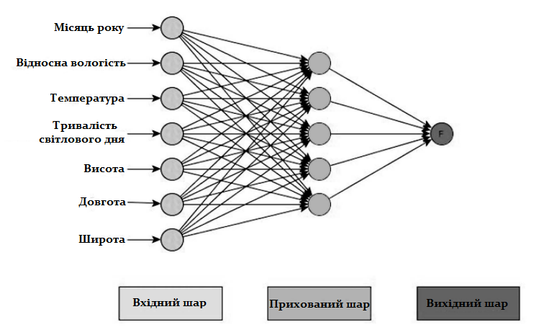
Рисунок 3.4 – Архітектура нейронної мережі
Для побудови нейронної мережі з гарною узагальнюючою здатністю необхідно визначити міру Вапника-Червоненкіса для даної топології нейронної мережі [21]:
$$2\left[\frac{K}{2}\right]N≤VCdim≤2N_{w}\left(1+\log{N_{n}}\right)$$
де $K$ - кількість нейронів у прихованому шарі; $N$ - розмірність даних на вході; $N_{w}$ - загальна кількість вагів мережі; $N_{n}$ - загальна кількість нейронів мережі.
Спосіб точного визначення VCdim відсутній і як наближене значення VCdim використовується загальна кількість ваг мережі. Встановлено [22], що хороші показники узагальнення досягаються, коли кількість навчальних прикладів у кілька разів перевищує кількість ваги мережі.
Навчання мережі проводилося шляхом зворотного поширення помилки, загальна схема якого описується так:
- Ініціалізувати синаптичні ваги нейронів невеликими випадковими значеннями;
- Вибрати черговий навчальний вектор із навчальної вибірки та подати його на вхід мережі;
- Обчислити результат на виході нейронної мережі;
- Визначити різницю між поточним виходом мережі та необхідним виходом (цільовим значенням);
- Коригувати синаптичні ваги нейронної мережі для мінімізації помилки;
- Повторювати кроки з 2 по 5 для кожного вектора навчальної вибірки до тих пір, поки помилка на всій множині не досягне прийнятного рівня.
Для навчання створеної нейронної мережі були використані дані з гідрометеорологічної станції за проміжок в 10 років. Після того як нейронна мережа була навчена, вона була використана для прогнозування рівня сонячної енергії.
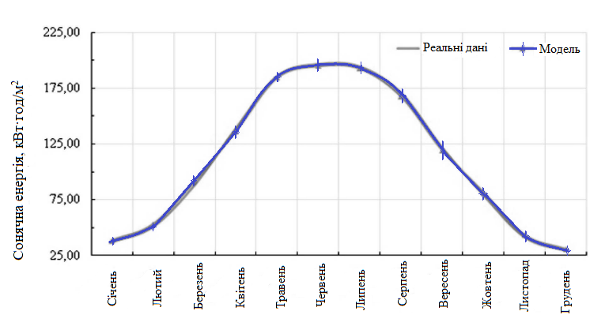
Рисунок 3.5 - Виміряні та прогнозні значення середньодобової сонячної енергії у м. Київ
В результаті можна зазначити, що порівняння результатів прогнозу рівня сонячної енергії даної штучної нейронної мережі з актуальними значеннями показують хорошу кореляцію. Це підтверджує можливість використання штучних нейронних мереж для моделювання та прогнозування в регіонах, де відсутні дані про рівень сонячної енергії, але є інші дані метеорологічних станцій.
- Нейронної мережа загальної регресії на основі алгоритму оптимізації grey wolf («сірих вовків»)
Використовуючи матеріал дослідження ще одної статті про короткострокове прогнозування сонячної енергії за допомогою загальної регресії [23], пропонується розглянути для короткострокових прогнозів сонячної енергії використання нейронної мережі загальної регресії (GRNN) на основі алгоритму оптимізації «сірих вовків» або grey wolf optimization (GWO), яка, як очікується, забезпечить точніші прогнози з меншим часом обчислення. Таким чином, карта самоорганізації (SOM) використовується для реалізації кластеризації погоди та навчання GRNN за допомогою моделі GWO. Ефективність запропонованої моделі досліджено за допомогою короткострокового та ультракороткострокового прогнозування в різні пори року, адже іноді дуже важливо точно передбачити вихідну потужність фотоелектричної системи. Запропонований підхід може значно підвищити точність прогнозування фотоелектричних систем.
Відповідна література з прогнозування сонячної енергії представляє численні моделі для прогнозування виробництва сонячної енергії, а різні математичні моделі та гібридні математичні моделі все частіше демонструються в моделюванні фотоелектричної енергії. Наприклад, генетичне програмування (GP) із часовими рядами було представлено для прогнозування генерування електроенергії системою. Регресійний аналіз обраний для оцінки моделей сонячної фотоелектричної генерації електроенергії. А метод Чорногорської моркви широко використовувався для створення математичної моделі для розв’язання проблем виробництва фотоелектричної та вітрової енергії з невизначеними кліматичними факторами. Прогнози включають короткострокове, середньострокове та довгострокове виробництво сонячної фотоелектричної енергії. На основі історичних даних для побудови прогнозної моделі фотоелектричної генерації електроенергії використовується покрокова регресія та груповий метод обробки даних (GMDH), щоб передбачити генерацію електроенергії фотоелектричною системою.
В даний час багато методів кореляційного моделювання, такі як ковзне середнє (MA), авторегресійне ковзне середнє (ARMA) і авторегресійне інтегроване ковзне середнє (ARIMA), можуть бути отримані для моделювання та аналізу з даних часових рядів, пов’язаних із виробництвом сонячної фотоелектричної енергії. [24]. Аналіз часових рядів в основному вивчає декомпозицію та прогнозування часових рядів за допомогою моделі лінійної авторегресії (AR) і рівня ковзання часових рядів. Традиційні методи часових рядів не можуть мати справу з нелінійним фотоелектричним виробництвом електроенергії в складному та мінливому великому середовищі через високу невизначеність навколишнього середовища та клімату. Тому далі будуть розглядатись в основному різні типи технологій прогнозування, подібні до нейронних мереж, які можуть значно підвищити точність прогнозів виробництва фотоелектричної енергії.
Моделі прогнозу фотоелектричної генерації можна грубо розділити на фізичні моделі, статистичні моделі, моделі штучного інтелекту та гібридні моделі. Серед них моделі штучного інтелекту в основному базуються на різних типах нейронних мереж, таких як нейронні мережі зворотного поширення (BPNN), які розглядались раніше, нейронні мережі радіальної базисної функції (RBFN) і рекурентні нейронні мережі (RNN). Статистичні моделі включають модель регресії, модель функції передачі, авторегресійну інтегровану модель ковзного середнього (ARIMA), модель ланцюга Маркова та модель Грея. Основні гібридні моделі для прогнозування світлового випромінювання описані в літературі [25,26], а пов’язані моделі прогнозування включають поєднання нейронних мереж із вейвлет-аналізом [27] і нечіткою логікою [28]; гібридні моделі, такі як статистичні моделі та комплексні моделі, поєднують короткострокові та середньострокові прогнози. Типові моделі прогнозування штучного інтелекту пропонуються з використанням штучних нейронних мереж (ANN) і моделей прогнозування, які поєднують нейронні та нечіткі системи. Далі буде розглянута нова схема прогнозування нейронної мережі загальної регресії (GRNN), заснована на алгоритму оптимізації «сірих вовків» (GWO), для більш точного прогнозування виробництва фотоелектричної енергії.
В даному досліджені перевіряється вихідна потужність фотоелементів впродовж наступних кількох годин для покращення ефективності прогнозування фотоелектричних систем. Також, розглядається структура SOM у поєднанні з алгоритмом GWO GRNN для отримання моделі прогнозування, яка може забезпечити короткострокові прогнози вихідної потужності фотоелементів.
- Обробка і аналіз вхідних даних
Набір даних фотоелектричного моделювання для прогнозування виробництва сонячної фотоелектричної енергії показаний на рис. 3.6. Він показує сонячне випромінювання та енергію за чотири пори року. Дощова та похмура погода впливає на виробництво фотоелектричної енергії, тому сонячне випромінювання зменшуватиметься пропорційно.
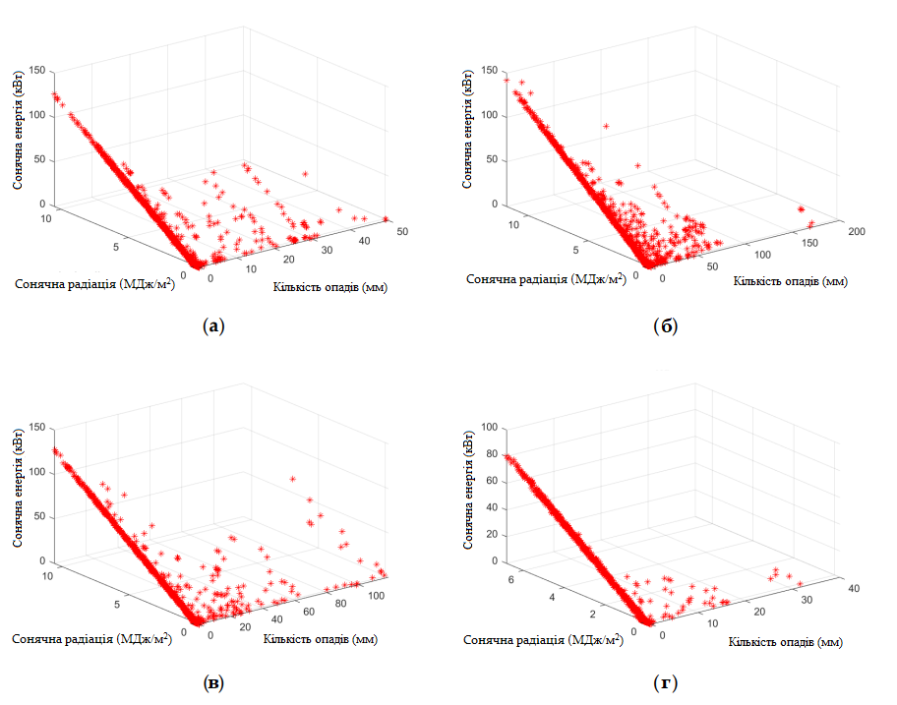
Рисунок 3.6 - Історичні дані сонячної енергії: (a) сонячна енергія навесні; (б) сонячна енергія влітку; (в) сонячна енергія восени; (г) сонячна енергія взимку
Діапазон даних – із січня 2018 року по грудень 2020 року. Щороку існує приблизно 52 560 записів, а загалом у базі даних близько 157 680 записів. Кожен елемент даних містить такі атмосферні параметри, як швидкість вітру, температура, відносна вологість і кількість опадів. Причини, з яких було обрано саме ці основні змінні наступні: швидкість вітру впливає на рух хмар, температура відображає сонячну інсоляцію, вологість пов’язана з водяною парою в просторі, а ультрафіолет буде змінено на сонячне випромінювання. Інші змінні, які ігноруються, зазвичай мають незначний ефект. Необхідно спочатку визначити рік Y і дату D для прогнозування за допомогою бази даних. Наприклад, для дати прогнозу 15 квітня 2020 року: Y = 2020, а D = 15 квітня. N1 і N2 представляють стовпець і рядок, у якому рядок вказує на дату (наприклад, 15 квітня). Наприклад, N1 = 3 вказує на дату від D − 3 до D + 3 (загалом сім днів з 12 квітня по 18 квітня). Стовпець представляє рік N2 = 2 вказує рік з 2020 по 2020 − 2 (з 2020 по 2018).
- Кластеризація погоди
Аналіз групи даних другого шару розділений на шари S21–S24, як показано на рис. 3.7. Для топології рівнів S21–S24, T і N3 – це час і часовий інтервал вхідних даних відповідно. [T − N3] представляє шість елементів даних за одну годину, а T + N3 представляє один елемент даних лише за одну годину в майбутньому. Тобто, один вхід містить вісім елементів даних [T − 6, T − 5, T − 4, T − 3, T − 2, T − 1, T, T + 6].
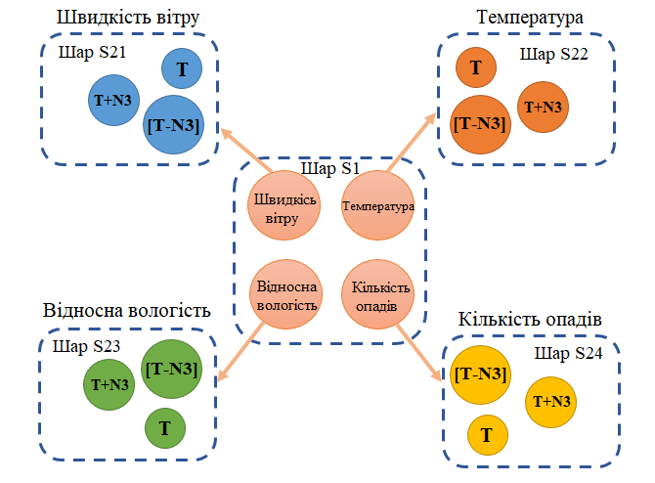
Рисунок 3.7 – Блок-схема групового аналізу даних
Чотири топологічні структури (Шар S21– Шар S24) побудовані на Шарі 2, позначені S21–S24, а чотири класифікаційні параметри S21–S24 є цілими числами. S2 — очікувана кількість класифікацій. Наприклад, S2 = 8 означає, що наведені вище дані можна розділити на вісім груп даних.
Далі проводиться створення карти самореалізації. Для цього необхідно зв’язати вектор значень wj(0) і встановити його значення випадковим чином. Усі N початкових значень вектора значень зв’язку повинні бути різними, а N – кількість нейронів класу. Далі потрібно ввести приклад вектора об’єктів. Для цього для кроку часу n вводиться вектор x. Вхідними даними є вітер, температура, вологість та кількість опадів. За найменшою евклідовою відстанню знайдіть нейрон-переможець j* на кроці часу n. Потім налаштовується вектор значення посилання. Алгоритм не буде припинено, доки не буде сформовано карту ознак. Структура SOM показана на рис. 3.8.
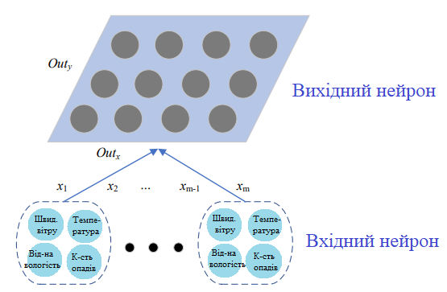
Рисунок 3.8 – Структура SOM
Далі перейдемо до моделі фотоелектричної генерації електроенергії. Сонячна енергія дуже переривчаста. Хоча прогнозування є надзвичайно складною проблемою, воно невіддільне від підготовки до побудови сонячних прогнозних моделей. У даному дослідженні вхідними змінними є вітер, температура, вологість та кількість опадів, тоді як вихідними змінними є величина сонячної енергії в наступний період. Самоорганізаційна карта (SOM) використовується для погодинних прогнозів сонячної енергії та одноденних прогнозів сонячної енергії. На рис. 3.9 показано процес побудови запропонованої моделі. П’ять стилів введення включені в модель передбачення: (i) вітер; (ii) температура; (iii) вологість; (iv) кількість опадів; і (v) сонячне випромінювання.
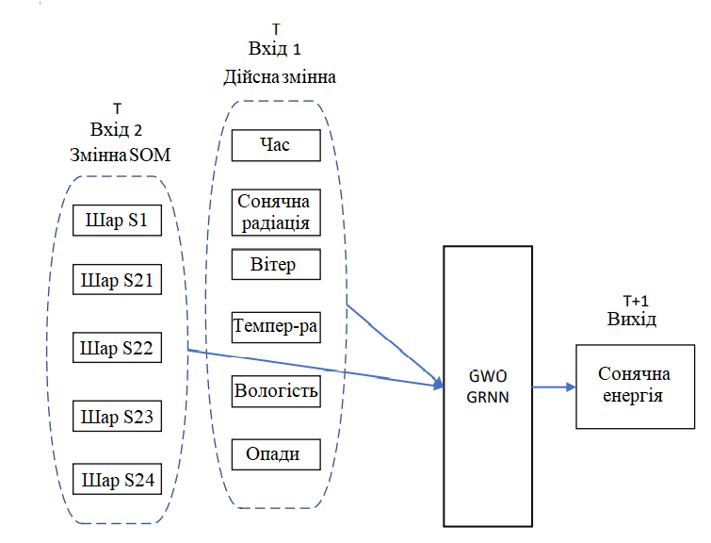
Рисунок 3.9 - Процес моделювання сонячної енергії
Після групового аналізу даних шару S1 і шарів S21–S24 кожна частина даних отримує код групування, наприклад [4, 8, 3, 2, 1] із п’ятьма цілими числами (від 1 до 8), що представляє вхід 2 (змінна SOM). Прогностична модель у цьому документі використовує вхід 1 + вхід 2 для виконання алгоритму GWO та моделювання GRNN.
(1) Вхід 1 (дійсна змінна) представляє фактичне значення (зазвичай розмір параметра, вагу та різницю в інтервалі кожного значення, що відрізняється).
(2) Вхід 2 (змінна SOM) представляє значення кожної групи даних (яку можна чітко класифікувати як шар S1 і шар S2) і використовує вхід 1 + вхід 2, як показано на рис. 3.9.
- Визначення параметрів для оцінки ефективності методу
Для оцінки ефективності прогнозування сонячної енергії широко застосовуються середня відносна похибка (MRE), середня абсолютна похибка (MAE), середня похибка зсуву (MBE), середньоквадратична похибка (RMSE), середня абсолютна відсоткова похибка (MAPE), нормалізована середня похибка зміщення (nMBE) і коефіцієнт визначення (R2). Критерії оцінки визначені таким чином [29,30]:
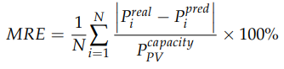
де N – кількість cпроб; $p_{i}^{real}$ – фактична потужність; $p_{i}^{pred}$ - прогнозована потужність.
MAE та MBE представляють точність в одній одиниці даних, що допомагає концептуалізувати розмір помилки. Він виражається наступним рівнянням:
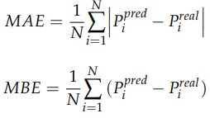
RMSE легше інтерпретувати, оскільки воно виражається в тих самих одиницях, що й змінна прогнозування:
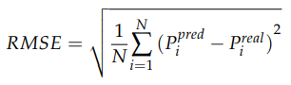
MAPE та nMBE виражають точність у відсотках. Оскільки це число є відсотком, його легше зрозуміти, ніж інші формули вимірювання. Він виражається наступним рівнянням:
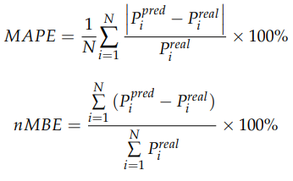
Для коефіцієнта детермінації діапазон R² знаходиться в межах від 0 до 1. Чим ближче R² до 1, тим ефективніша та точніша прогнозна модель, а також це означає що вона забезпечує кращу продуктивність узагальнення.
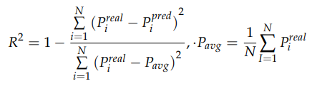
GRNN запропонований Шпехтом як альтернатива відомому алгоритму навчання зворотного поширення для нейронних мереж прямого зв’язку. Ця нейронна мережа, як і інші ймовірнісні нейронні мережі, потребує лише зворотного поширення невеликої частини навчальних вибірок, необхідних для нейронної мережі. Даних, отриманих від вимірювань операційної системи, зазвичай недостатньо для зворотного поширення нейронних мереж. Таким чином, використання імовірнісних нейронних мереж є особливо вигідним, оскільки вони можуть сходитися до основної функції даних, і достатньо кількох навчальних зразків. Існує відносно небагато додаткових знань, необхідних для отримання відповідності в задовільний спосіб, і це може бути виконано без додаткового введення з боку користувача.
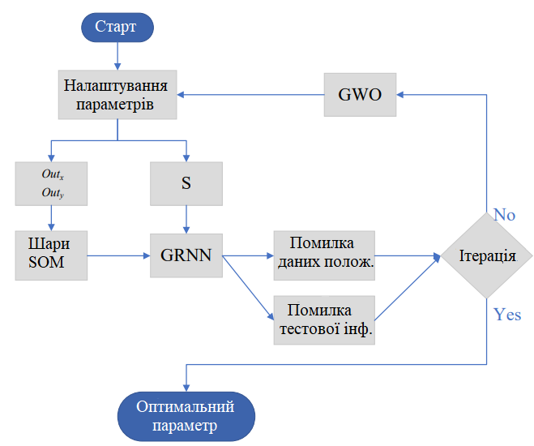
Рисунок 3.10 – Блок-схема GWO GRNN
- Порівняння отриманих результатів прогнозування
Номінальна потужність розглянутої в статті фотоелектричної установки становила 200 кВт, а дані про сонячну енергію були взяті з веб-сайту Тайванської енергетичної компанії з січня 2018 року по грудень 2020 року [31]. Симуляцію перевіряли за допомогою комп’ютера з процесором Intel Core i7-3770k 3,5 ГГц, 8 ГБ оперативної пам’яті та MATLAB R2018a. Дані є загальнодоступними для дослідників на веб-сайті автоматичної метеостанції Центрального бюро погоди Тайваню [32].
Модель GWO GRNN порівнюється з трьома іншими моделями, а саме довгою короткочасною пам’яттю (LSTM), опорною векторною машиною (SVM) і GRNN, для прогнозування сонячної енергії. Регресія даних у поєднанні з моделлю SOM була досліджена для прогнозування сонячної енергії.
3.8.1 Короткострокове прогнозування сонячної енергії (години)
Результати одногодинного прогнозу сонячної енергії представлені на рис.3.11. На рис.3.11 (б) показано результати одногодинного прогнозу для літа. З результатів видно, що сонячна енергія мала вищу вихідну потужність, а літній прогноз був більш плавним, ніж в інші сезони. Середня вихідна потужність запропонованого алгоритму протягом чотирьох сезонів була вищою, ніж у інших стратегій, а сонячна енергія восени була більшою порівняно з іншими сезонами, як показано на рис.3.11 (a),(б),(г). Крім того, модель GWO GRNN забезпечила кращу продуктивність, ніж інші методи.
3.8.2 Ультракороткострокове сонячне прогнозування (10 хв)
Результати прогнозування запропонованого методу для 10-хвилинної генерації сонячної енергії показано на рис.3.12 з якого видно, що між моделлю GRNN і моделлю GWO GRNN була невелика різниця. Прогноз розглядався з січня 2018 року по грудень 2020 року протягом усіх чотирьох сезонів. Для ультракороткострокового періоду запропонована модель GWO GRNN мала кращі результати, ніж інші моделі. Пропонована продуктивність моделі в хвилинах зображена на рис.3.11, що має великі переваги в підвищенні точності прогнозування. Метод ефективно поєднує в собі переваги різних методів і значно підвищує точність прогнозу сонячної енергії.
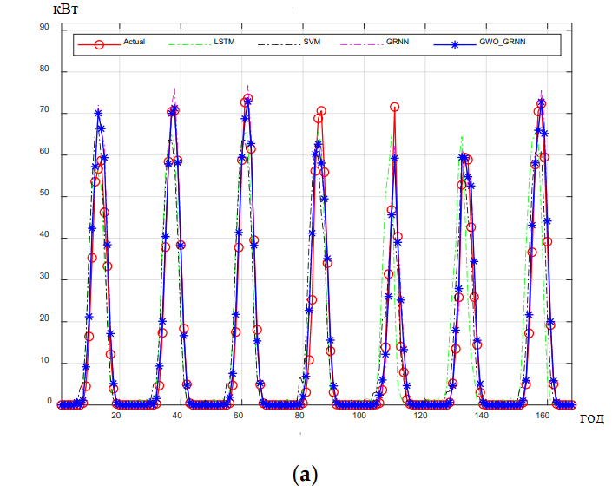
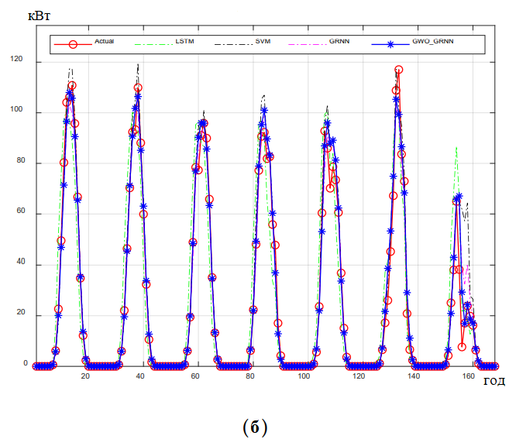
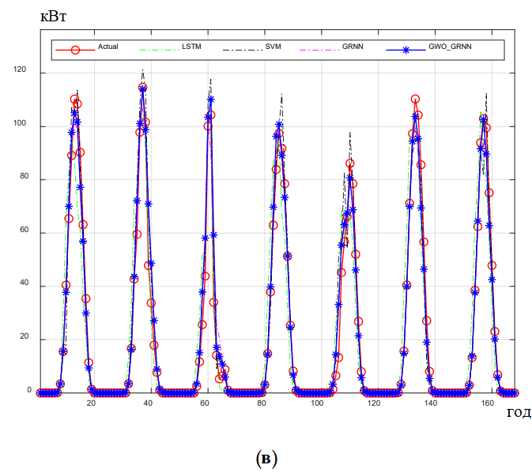
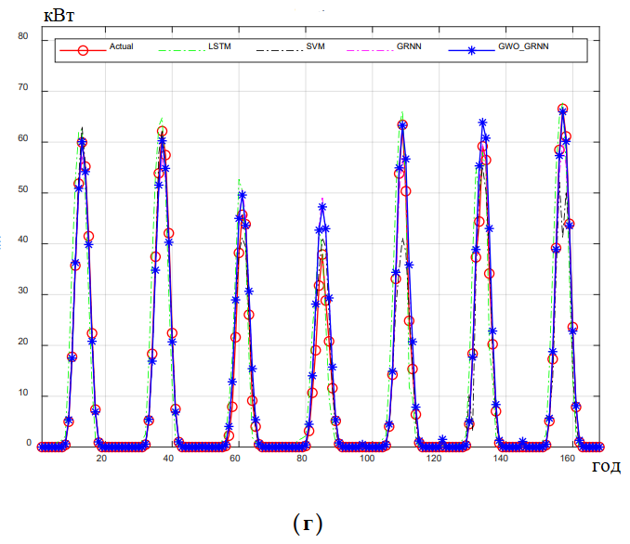
Рисунок 3.11 – Графіки сезонних короткострокових прогнозів сонячної енергії: (а) весна, (б) літо, (в) осінь і (г) зима
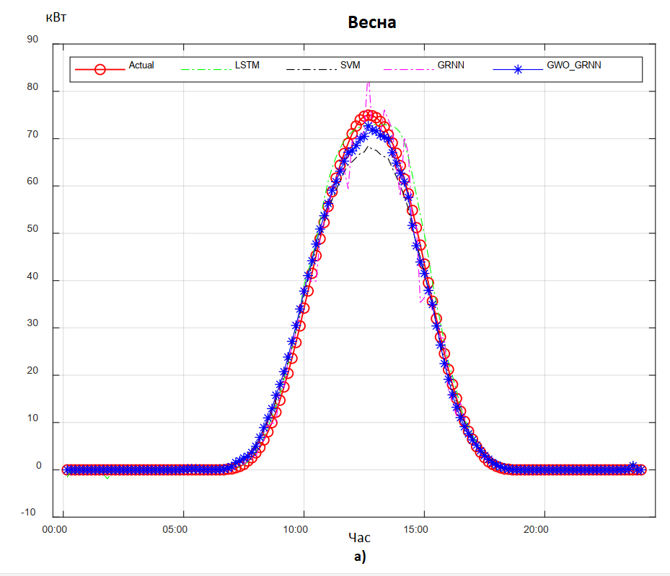
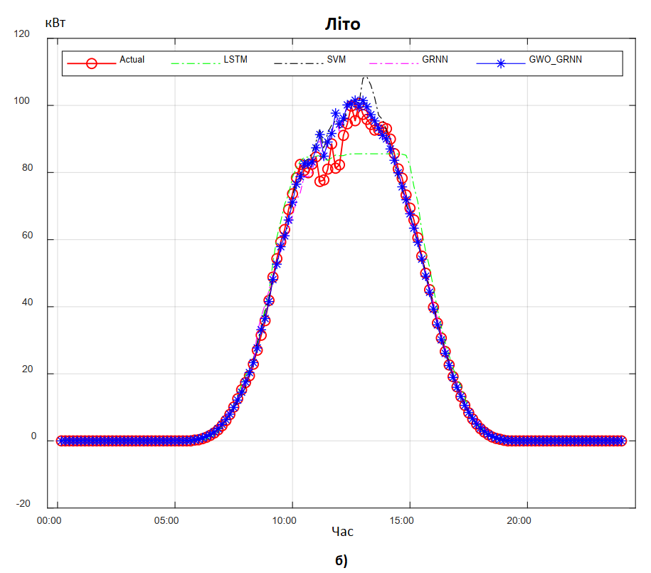
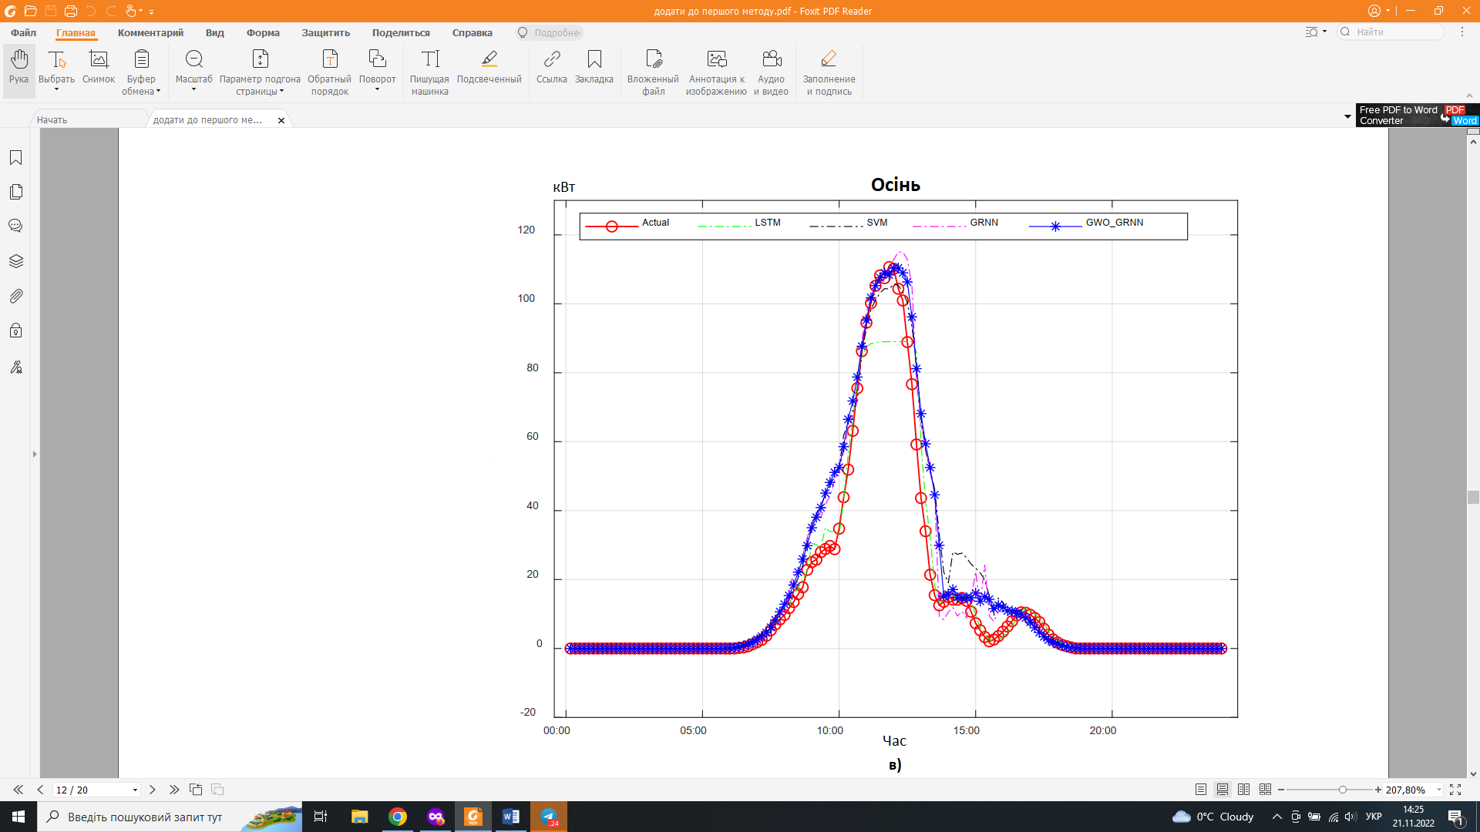
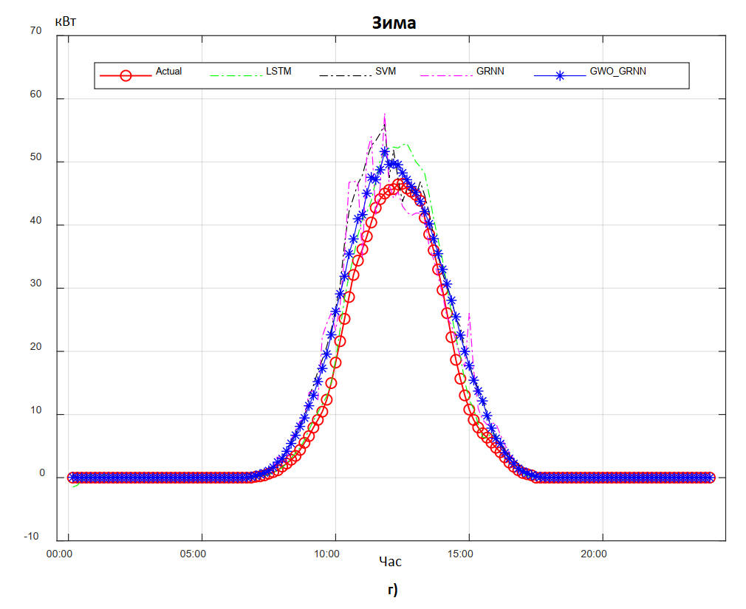
Рисунок 3.12 – Графіки сезонних надкороткострокових прогнозів сонячної енергії: (а) весна, (б) літо, (в) осінь і (г) зима
3.8.3 Стабільність і надійність моделі прогнозування
Було проведено численні симуляції на моделі прогнозування, щоб переконатися, що запропонований метод може забезпечити стабільні та надійні результати прогнозування [33]. На рис.3.13 і рис.3.14 представлені відповідні стовпчики похибок RMSE і MAE навесні, влітку, восени і взимку. Коли було визначено циклічну архітектуру та одиницю зберігання, RMSE та MAE чотирьох пір року були отримані за допомогою запропонованого методу та підтримували низьку похибку в межах діапазону прогнозування, оскільки використовувалися суміжні дані потужності в кожному процесі прогнозування.
В табл. 3.1 приведені значення MAE та RMSE прогнозованої вихідної потужності всесезонного прогнозу.
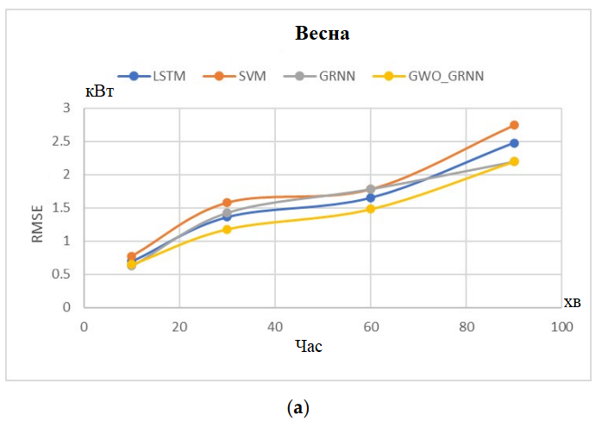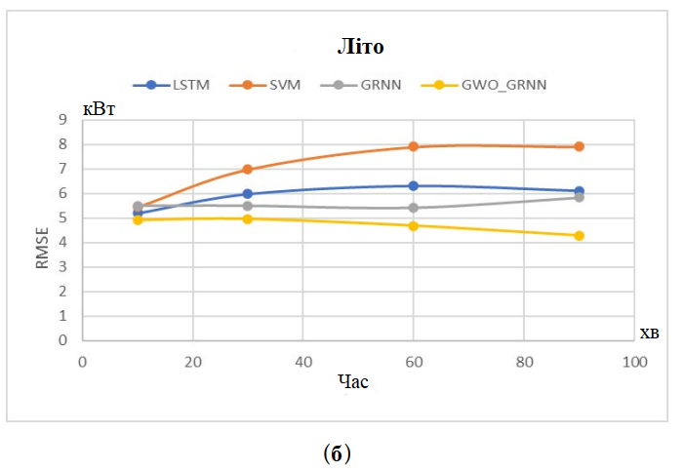
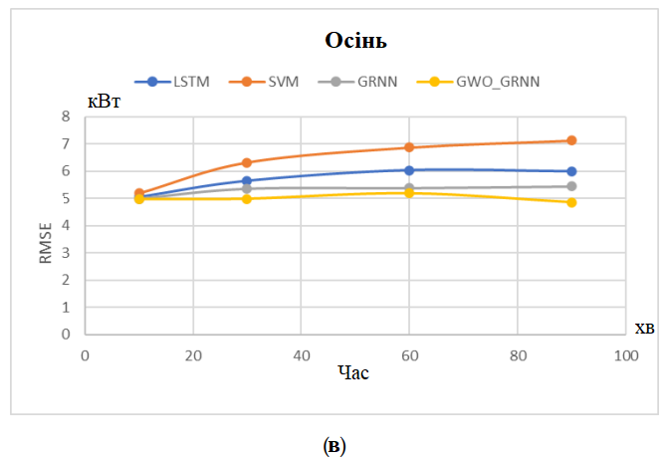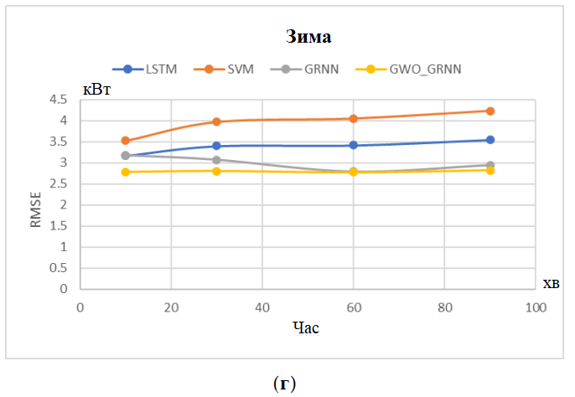
Рисунок 3.13 – Графіки зміни похибок RMSE в розрізі різних горизонтів прогнозування: (а) весна, (б) літо, (в) осінь і (г) зима

Таблиця 3.1 - Порівняння похибок MAE і RMSE між алгоритмами GWO GRNN і трьома різними методами
Середня помилка | Загальні дані | Час, хв | LSTM | SVM | GRNN | GWO  GRNN
MAE  (кВт) | 4032 | 10 | 1.549 | 1.621 | 1.555 | 1.469
MAE  (кВт) | 1344 | 30 | 1.698 | 1.927 | 1.729 | 1.479
MAE  (кВт) | 672 | 60 | 1.838 | 2.138 | 1.767 | 1.518
MAE  (кВт) | 448 | 90 | 1.889 | 2.274 | 1.846 | 1.502
RMSE  (кВт) | 4032 | 10 | 3.534 | 3.736 | 3.573 | 3.333
RMSE  (кВт) | 1344 | 30 | 4.100 | 4.716 | 3.840 | 3.484
RMSE  (кВт) | 672 | 60 | 4.356 | 5.154 | 3.844 | 3.533
RMSE  (кВт) | 448 | 90 | 4.534 | 5.506 | 4.105 | 3.539
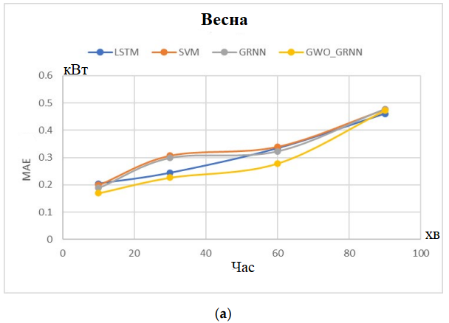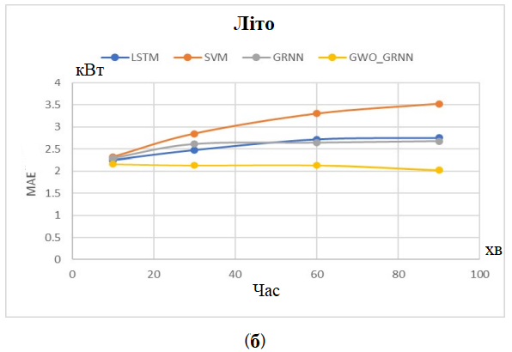
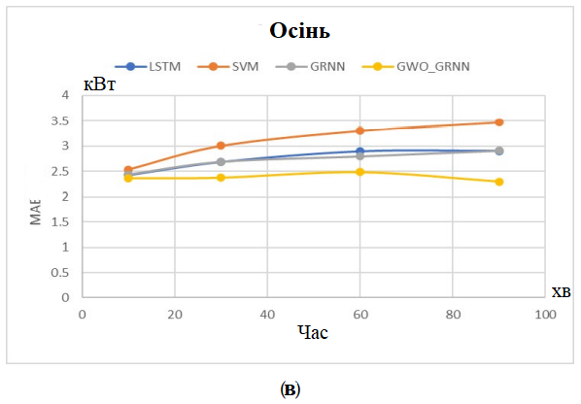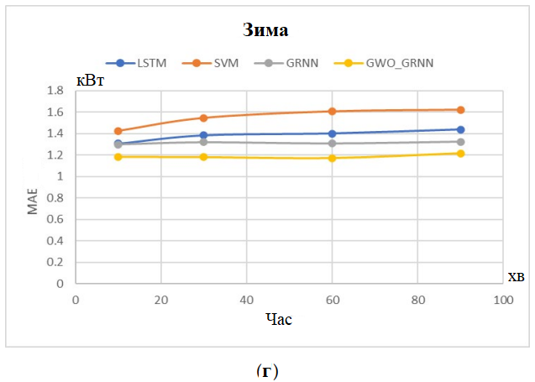
Рисунок 3.14 – Графіки зміни похибок MAE за різними горизонтами прогнозування: (а) весна, (б) літо, (в) осінь, (г) зима
Результати показали, що розглянутий метод може забезпечити надійні результати прогнозування фотоелектричної генерації електроенергії. Таким чином, з чисельних результатів ми можемо легко зробити висновок, що запропонований метод демонструє ефективність прогнозування ідеальної фотоелектричної генерації електроенергії.
Для оцінки ефективності прогнозування сонячної енергії використовувалися сім індикаторів оцінки: MAE, RMSE, MAPE, MRE, MBE, nMBE та R2. Вони були широко представлені для оцінки ефективності моделей прогнозування сонячної енергії [30–34]. Результати, показані на малюнках 3.11 і 3.12 і в табл. 3.2, були взяті за 24-годинний період у кожному сезоні, тобто 3 грудня (зима), 3 березня (весна), 3 червня (літо) і 3 вересня (осінь). Відповідно до помилки прогнозу на одну годину вперед, як помилки прогнозу протягом кожного сезону, так і середня помилка прогнозу були зменшені на 0,011%, 0,006%, 0,005% і 0,027% відповідно.
Результати в табл. 3.2 показують, що точність прогнозування моделі GWO GRNN була значно кращою, ніж у GRNN, LSTM і SVM. Враховуючи середню точність GWO_GRNN, точність прогнозування було покращено на 13,46%, 17,04% та 28,33% у MAE порівняно з попередніми трьома методами на основі GRNN, LSTM та SVM відповідно.
Подібним чином RMSE покращився на 7,28%, 18,1% і 30,71% відповідно. Можна чітко спостерігати помилки прогнозування сонячної енергії за всі чотири сезони. У табл. 3.3 наведено середню похибку прогнозного значення потужності всесезонного ультракороткострокового прогнозу. Можна побачити, що GWO GRNN покращив можливості пошуку та гарантував глобальний оптимум, наскільки це можливо. У табл. 3.3 алгоритм GWO GRNN показав вищу точність, тоді як MAE, RMSE, MAPE, MRE, MBE, nMBE та R2 були більшими, ніж у LSTM, SVM та GRNN.
Таблиця 3.2 – Порівняння значень для оцінки продуктивності для прогнозування на одну годину вперед між GWO GRNN і трьома різними методами (години)
Сезони | Помилка | LSTM | SVM | GRNN | GWOGRNN
Весна  (1 березня 2020 р. ~ 7 березня 2020 р.)  Дані 168 | MAE, кВт | 2.0299 | 2.302 | 1.966 | 1.743
Весна  (1 березня 2020 р. ~ 7 березня 2020 р.)  Дані 168 | RMSE, кВт | 4.041 | 4.557 | 3.889 | 3.558
Весна  (1 березня 2020 р. ~ 7 березня 2020 р.)  Дані 168 | MAPE, % | 0.0177 | 0.033 | 0.023 | 0.011
Весна  (1 березня 2020 р. ~ 7 березня 2020 р.)  Дані 168 | MRE,% | 1.0085 | 1.151 | 0.983 | 0.871
Весна  (1 березня 2020 р. ~ 7 березня 2020 р.)  Дані 168 | MBE, кВт | 0.5506 | 0.214 | 1.120 | 0.929
Весна  (1 березня 2020 р. ~ 7 березня 2020 р.)  Дані 168 | nMBE, % | 0.0083 | 0.0090 | 0.0166 | 0.0079
Весна  (1 березня 2020 р. ~ 7 березня 2020 р.)  Дані 168 | R², % | 1.0358 | 1.1148 | 1.8870 | 0.9598
Літо  (1 червня 2020 р. ~ 7 червня 2020 р.)  Дані 168 | MAE, кВт | 2.7282 | 3.302 | 2.641 | 2.133
Літо  (1 червня 2020 р. ~ 7 червня 2020 р.)  Дані 168 | RMSE, кВт | 6.2856 | 7.910 | 5.414 | 4.687
Літо  (1 червня 2020 р. ~ 7 червня 2020 р.)  Дані 168 | MAPE, % | 0.0103 | 0.040 | 0.009 | 0.006
Літо  (1 червня 2020 р. ~ 7 червня 2020 р.)  Дані 168 | MRE,% | 1.365 | 1.651 | 1.321 | 1.067
Літо  (1 червня 2020 р. ~ 7 червня 2020 р.)  Дані 168 | MBE, кВт | 1.5336 | 2.420 | 0.473 | 0.654
Літо  (1 червня 2020 р. ~ 7 червня 2020 р.)  Дані 168 | nMBE, % | 0.1052 | 0.1152 | 0.2119 | 0.1004
Літо  (1 червня 2020 р. ~ 7 червня 2020 р.)  Дані 168 | R², % | 0.3162 | 1.1776 | 2.0036 | 0.9479
Осінь  (1 вересня 2020 р. ~ 7 вересня 2020 р.)  Дані 168 | MAE, кВт | 2.9177 | 3.304 | 2.795 | 2.489
Осінь  (1 вересня 2020 р. ~ 7 вересня 2020 р.)  Дані 168 | RMSE, кВт | 6.0528 | 6.871 | 5.384 | 5.190
Осінь  (1 вересня 2020 р. ~ 7 вересня 2020 р.)  Дані 168 | MAPE, % | 0.031 | 0.018 | 0.028 | 0.005
Осінь  (1 вересня 2020 р. ~ 7 вересня 2020 р.)  Дані 168 | MRE,% | 1.4345 | 1.652 | 1.398 | 1.245
Осінь  (1 вересня 2020 р. ~ 7 вересня 2020 р.)  Дані 168 | MBE, кВт | 0.6653 | 1.028 | -0.337 | 0.346
Осінь  (1 вересня 2020 р. ~ 7 вересня 2020 р.)  Дані 168 | nMBE, % | 0.0564 | 0.0509 | 0.0982 | 0.0464
Осінь  (1 вересня 2020 р. ~ 7 вересня 2020 р.)  Дані 168 | R², % | 1.8784 | 1.1051 | 2.1548 | 0.9600
Зима  (1 грудня 2020 р. ~ 7 грудня 2020 р.)  Дані 168 | MAE, кВт | 1.408 | 1.607 | 1.309 | 1.172
Зима  (1 грудня 2020 р. ~ 7 грудня 2020 р.)  Дані 168 | RMSE, кВт | 3.4116 | 4.054 | 2.794 | 2.776
Зима  (1 грудня 2020 р. ~ 7 грудня 2020 р.)  Дані 168 | MAPE, % | 0.04 | 0.050 | 0.003 | 0.027
Зима  (1 грудня 2020 р. ~ 7 грудня 2020 р.)  Дані 168 | MRE,% | 0.7189 | 0.803 | 0.655 | 0.586
Зима  (1 грудня 2020 р. ~ 7 грудня 2020 р.)  Дані 168 | MBE, кВт | 0.1171 | -0.645 | 0.385 | 0.863
Зима  (1 грудня 2020 р. ~ 7 грудня 2020 р.)  Дані 168 | nMBE, % | -0.0958 | -0.0656 | -0.1292 | -0.0586
Зима  (1 грудня 2020 р. ~ 7 грудня 2020 р.)  Дані 168 | R², % | 1.1328 | 1.0164 | 1.9329 | 0.9523
Середнє значення | MAE, кВт | 2.2709 | 2.6287 | 2.177 | 1.884
Середнє значення | RMSE, кВт | 4.9477 | 5.848 | 4.370 | 4.052
Середнє значення | MAPE, % | 0.0247 | 0.0352 | 0.015 | 0.012
Середнє значення | MRE,% | 1.1317 | 1.3142 | 1.089 | 0.942
Середнє значення | MBE, кВт | 0.7166 | 0.7542 | 0.410 | 0.698
Середнє значення | nMBE, % | 0.0185 | 0.0273 | 0.049 | 0.024
Середнє значення | R², % | 1.0908 | 1.1034 | 1.994 | 0.955

Таблиця 3.3 - Порівняння надкороткострокових похибок для всіх сезонів між GWO GRNN і трьома різними методами
Середня помилка | LSTM | SVM | GRNN | GWO GRNN
MAE, кВт | 2.271 | 2.134 | 2.041 | 1.907
RMSE, кВт | 4.948 | 4.652 | 4.315 | 4.101
MAPE, % | 0.025 | 0.002 | 0.002 | 0.002
MRE,% | 1.132 | 1.067 | 1.021 | 0.953
MBE, кВт | 0.717 | 0.617 | 0.518 | 0.653
nMBE, % | 0.0185 | 0.0274 | 0.0494 | 0.0240
R², % | 1.0908 | 1.1035 | 1.9946 | 0.9550
Результати моделювання показали, що запропонований метод на основі GWO ефективно підвищив точність прогнозування короткострокової сонячної генерації. Крім того, запропонований алгоритм GWO_GRNN досяг двох цілей: підвищив точність сонячного прогнозу та знизив його обчислювальну вартість. Деякі випадки були оптимізовані, щоб проілюструвати ефективність алгоритму, і результати порівняли з результатами попередніх досліджень. З результатів видно, що запропонований метод був досяжним, надійним і ефективнішим, ніж багато раніше створених алгоритмів.
Крім того, GRNN мав лише один параметр, який мав швидше моделювання. Його перевага полягає в тому, що за допомогою GWO легше шукати найкращі параметри для покращення обчислювальної продуктивності моделювання GRNN. Це не означає, що моделювання LSTM і SVM не таке хороше, як GRNN, але розмір простору рішення інший, тому GWO витрачатиме більше часу та ускладнить пошук найкращих параметрів через інші методи моделювання. вимагає більше параметрів. Чим більше параметрів, тим більше простір рішень і тим вище складність. Параметри для вищезазначених трьох методів були налаштовані як: (1) GRNN з одним параметром, (2) SVM з двома параметрами та (3) LSTM з більш ніж трьома параметрами.
ВИСНОВКИ
Було запропоновано гібридний метод попереднього прогнозу даних на основі теорії SOM і моделі GRNN з GWO для прогнозування вихідної сонячної енергії в межах 24-годинного діапазону часу. Ефективність запропонованого методу підтверджено за допомогою реальних даних PV Тайчжуна, Тайвань. Реальна змінна та змінна SOM використовуються для виконання GRNN з моделюванням GWO. Результати показали, що точність передбачення та обчислювальна ефективність цієї моделі були кращими, ніж інші моделі. Прогнози та контрольовані моделі корисні в багатьох прогнозах або ситуаціях класифікації, особливо коли вхідні дані неповні або неправильні. Для того, щоб розширити застосування цієї моделі, майбутні дослідження повинні зосередитися на маломасштабному виробництві електроенергії та прогнозувати вихідну потужність фотоелектричної енергії, використовуючи комбіновані глобальні кліматичні, погодні та географічні дані. Загальною вихідною сонячною енергією можна керувати більш розумно та покращити оперативне планування та технічне обслуговування виробництва фотоелектричної енергії. Крім того, базу даних використовували для пошуку кластерних даних, а SOM проводили для цифрової класифікації кластера даних. Ця методологія матиме кращу стійкість у моделюванні та ефективно уникне широкомасштабних методів моделювання. Оскільки традиційний режим моделювання має феномен десяткової крапки або інтервал аналогічних даних є занадто великим, моделювання SOM класифікує та перетворює групу аналогічних даних у цифрову групу даних у просторі зображення, щоб надійність була кращою. Нарешті, модель GRNN з GWO порівняно з іншими методами моделювання показала кращу точність прогнозування та обчислювальну ефективність при моделюванні фотоелектричної генерації електроенергії.

- СТАРТАП-ПРОЕКТ
  - Цілі та етапи реалізації стартап-проекту
На початку розроблення стартап-проекту доцільно обґрунтувати цілі етапів його реалізації (табл. 4.1).
Таблиця 4.1 - Цілі основних етапів реалізації стартап-проекту
Етапи реалізації стартап-проекту | Цілі етапів реалізації стартап-проекту
Початковий етап стартап-проекту | Дослідження потреб та запитів споживачів, суперечностей та технологічних недосконалостей діючих продуктів-аналогів конкурентного середовища
Етап обґрунтування актуальності та новизни інноваційної ідеї | Задоволення нових потреб споживачів, подолання певних суперечностей поточних технологічних процесів, вдосконалення діючих технологій та устаткування тощо
Етап аналізу конкурентного середовища | Виявлення можливих конкурентів-виробників, які виготовляють схоже обладнання або пропонують схожі технології та здійснення порівняльного аналізу техніко-економічних переваг та недоліків реалізації пропонованої ідеї
Етап обґрунтування ресурсного забезпечення проекту | Визначення необхідних матеріальних, трудових, капітальних ресурсів, ключових процесів, технології, обладнання та реалізації проекту в часі і просторі
Етап фінансового забезпечення реалізації проекту | Обґрунтування собівартості та ціни реалізації інноваційної ідеї
Інвестиційний етап реалізації стартап-проекту | Пошук потенційних інвесторів фінансування стартап-проекту
Маркетинговий етап реалізації проекту | Обґрунтування каналів збуту продукту стартап-проекту, залучення потенційних споживачів, формування необхідних сегментів ринку
  - Обґрунтування актуальності та новизна інноваційної ідеї стартап-проекту
Початковий етап стартап-проекту спирається на попередні розділи магістерської дисертації, в яких виявлені та узагальнені наявні суперечності та недосконалості діючих технологій, обладнання, які потребують розвитку, доопрацювання. Водночас, на початковому етапі доцільно виявити та дослідити нові потреби та запити споживачів означеного виду діяльності. Окреслення нерозв’язаних проблем, виявлених суперечностей дозволить обґрунтувати доцільність їх вирішення за допомогою створеного обладнання або технології.
Обґрунтування інноваційної ідеї зумовлює необхідність окреслення її актуальності для подолання виявлених на попередньому етапі суперечностей, вивчення та характеристики нових потреб і запитів споживачів, які будуть покладені в основу розроблення інноваційної ідеї, технології, обладнання, їх виробництва та продажу в ході реалізації стартап-проекту. Водночас доцільно охарактеризувати основні переваги пропонованого обладнання або технології, а також вигоди від їх використання споживачами [35].
Для максимально широкого застосування всіх етапів дослідження, викладеного в даній роботі, для стартап-проекту пропонується розглянути створення компанії, яка буде займатись розробкою та реалізацією сонячних електростанцій для юридичних та фізичних осіб. Діяльність цієї компанії буде зосереджена, в основному, саме на великих проектах, з розміром вкладень більше 4000000 грн, тобто на побудові сонячних електростанцій великої потужності. В перелік послуг буде входити підбір найбільш оптимальної області розташування електростанції, для чого буде використовуватись нейронна мережа навчена прогнозувати сонячну активність по даним з гідрометеорологічних станцій по алгоритмам, розглянутим в розділі 3 цієї роботи. Це дозволить вибрати оптимальне розташування станції, з меншою хмарністю та кількістю опадів, більшою сонячною активністю, що призведе до значного збільшення генерації електроенергії.
Панелі будуть розміщуватись на трекерах для сонячних панелей, описаних в розділі 2, що не тільки дозволить збільшити генерацію електроенергії до 40%, а й вирішить ряд інших проблемних питань, а саме:
- дозволить в режимі реального часу відслідковувати дані з сонячної електростанції онлайн з будь-якої точки країни. На персональній сторінці будуть відображені кут нахилу, сила вітру, температура повітря, температура панелей, вологість, рівень сонячної радіації;
- забезпечить автоматичне скидання снігу з поверхонь панелей. Так як в нашому регіоні наявні значні опади взимку, а площа панелей буде досить значною, для очищення їх від снігу потрібен був би додатковий персонал і обладнання, проте, в трекерній установці вже наявна функція скидання снігу з поверхонь і при випадінні великої кількості снігових опадів система керування встановлює ФЕМ в положення для скидання снігу з поверхні.;
- трекер має вбудований захист від вітрового навантаження, тобто при підвищенні сили вітру вище заданих значень, система керування встановлює ФЕМ в положення флюгування.
Також, в проектованих електростанціях буде використовуватись MPPT-контролер, описаний в розділі 1, що дозволить не тільки збільшити генерацію електроенергії, а й дасть можливість відслідковувати онлайн вихідну потужність панелей, їх ККД і навантаження.
В послуги компанії буде входити також розрахунок і побудова електростанцій невеликої потужності, для потреб офісу, як було розглянуто в роботі, або потреб приватних будинків. Також можливе використання розглянутих технологій окремо, наприклад прогнозування сонячної активності для вже працюючої сонячної електростанції або модернізація її за рахунок використання трекерів. Узагальнені результати наведені в табл. 4.2.
Таблиця 4.2 Актуальність та новизна ідеї стартап-проекту
Зміст ідеї | Напрямки застосування | Переваги та вигоди споживача
Проектування та побудова сонячних електростанцій з прогнозуванням сонячної активності | Прогнозування сонячної активності для вибору оптимального розташування сонячної електростанції | Значне збільшення генерації електроенергії, зменшення імовірності несприятливих погодних умов
 | Використання трекерної установки | Автоматизація системи, зменшення кількості персоналу, відслідковування стану системи в онлайн режимі
 | Використання  MPPT-контролера | Покращення показників генерації, відслідковування стану системи
  - Аналіз конкурентного середовища
На ринку України існує кілька великих компаній, які займаються розрахунком та побудовою сонячних електростанцій для приватного сектору та підприємств. Але за рахунок інноваційного використання технології прогнозування сонячної активності, а також трекера для автоматизації системи наведення та відслідковування, дана компанія зможе зайняти своє місце на ринку, задовільнивши потреби клієнтів з великим капіталом, відсутністю прив’язки до місця розташування та бажанням інвестувати в сонячну енергетику для отримання пасивного доходу. Послуги компанії підійдуть для клієнтів, що поки не мають ділянки для розміщення панелей, а побудову електростанції розглядають не як додаткове джерело живлення для свого будинку чи підприємства, а як джерело доходу від продажу електроенергії державі по зеленому тарифу. При цьому навіть клієнти з капіталом від 600000-800000 грн можуть бути зацікавлені в таких послугах, адже, хоч така електростанція буде меншої потужності, але вона буде займати значно менше місця і для її встановлення буде достатнього купити ділянку розміром приблизно 1000-1500 м², що по розмірам відповідає звичайній ділянці для забудови в місті або селі і буде коштувати доволі дешево.
Тим не менш, при втіленні стартап-проекту важливим є проведення SWOT-аналізу його потенційних загроз та можливостей, виділивши сильні та слабкі сторони, а також можливості та загрози. SWOT-аналіз не відображає кінцеву інформацію для реалізації стартап-проекту, проте дає можливість упорядкувати процес формування бізнес-ідеї. Результати SWOT-аналізу наведені в матриці(табл.4.3).
4.3 - Матриця SWOT-аналізу
 | W (weaknesses) – Слабкі сторони
  S (strength) – Сильні сторони
1. Повне проектування та побудова станції «під ключ».  2. Автоматизована система.  3. Використання прогнозування. | 1. Більша вартість.  2. Необхідність отримання доступу до гідрометеорологічних станцій.
O (opportunities) – Можливості | T (threats) – Загрози
1. Гарантоване збільшення генерації.  2. Зменшення кількості обслуговуючого персоналу.  3. Збільшення кількості зелених електростанцій в країні. | 1. Можливість знищення панелей уламками ракет.  2. Гарантійний термін придатності обладнання – 15-20 років.
  - Обґрунтування ресурсного забезпечення проекту
Вартість проекту об'єднує процеси планування, складання бюджету фінансування, власне фінансування, управління та контроль, які забезпечують виконання проекту в межах схваленого бюджету. Управління вартістю проекту включає наступні процеси:
− планування вартості – процес складання документації, обґрунтування витрат та процедур виконання, управління, контролю та політики вартості проекту;
− оцінка вартості – процес обґрунтування та оцінки необхідних грошових засобів для виконання всіх операцій проекту;
− складання бюджету – процес консолідації оціночних вартостей окремих операцій та комплексу робіт в авторизованого базового плану вартості проекту;
− контроль вартості – процес моніторингу стадій виконання проекту та актуалізація планованих (базових) та поточних (реальних) складових вартості проекту, корегування базових змін вартості проекту.
У ході контролю вартості проекту доцільно враховувати зміни витрат, які висуваються зацікавленими сторонами проекту, оскільки учасники проекту можуть обчислювати його вартість різними способами. Передусім це стосується необхідних для виконання операцій проекту вартості ресурсів. Водночас, в управлінні вартістю проекту доцільно прогнозувати вплив прийнятих управлінських рішень на його обслуговування та технічну підтримку, подальші поточні споживчі та експлуатаційні витрати та результати впровадження. Наприклад, обмеження кількості перевірок відповідності реального виконання конструкторським кресленням може знизити вартість проекту, однак суттєво знизити його якість та підвищити експлуатаційні витрати замовника.
Для створення і функціонування самої компанії нам не знадобиться багато матеріальних ресурсів. Обладнання для створення самих електростанцій буде закуповуватись у постачальника при створенні кожної конкретної електростанції. Постійними необхідними ресурсами будуть трудові ресурси (аналітик для роботи з програмою по прогнозуванню, інженер-електроенергетик для розрахунку електростанції, складання електросхеми, підбору обладнання, і персонал, що буде займатись безпосередньо самим монтажем та доставкою обладнання, 4 людини), матеріальні ресурси у вигляді 1-2 ноутбуків для роботи з програмним забезпеченням, а також приміщення для офісу та складу, транспорт для перевезення обладнання, але все це можна взяти в оренду. В табл. 4.4 наведені капіталовкладення для втілення стартап-проекту.
Таблиця 4.4 - Капіталовкладення на втілення проекту
Статті капіталовкладень | Витрати, тис.грн./міс | Витрати, тис.грн./рік
Прямі матеріальні затрати
- витрати на купівлю обладнання (ноутбуків, інструментів) (одноразово) | 300 | -
- витрати на оренду офісу, складу, транспорту | 60 | 720
- витрати палива й енергії | 20 | 240
Прямі затрати на оплату праці виробничих працівників
- заробітна плата (за ставками) персоналу, що займається монтажем і доставкою (для 4 людей) | 80 | 960
- заробітна плата (за ставками) аналітику | 25 | 300
- заробітна плата (за ставками) інженеру | 25 | 300
- премії, заохочення, компенсаційні виплати виробничих працівників | 30 | 360
Соціальні відрахування до Пенсійного фонду – 22% по заробітній платі виробничих працівників | 28,6 | 343,2
Інші прямі витрати:
- витрати на дослідження та розробку інноваційних продуктів (одноразово) | 30 | -
- витрати на послуги сторонніх підприємств (охорона, реклама тощо) | 30 | 360
- витрати на оплату комунальних послуг | 5 | 60
Всього одноразових капіталовкладень на реалізацію проекту | 330 | -
Всього капіталовкладень на реалізацію проекту в перший місяць | 653,6 | -
Витрати на подальшу роботу компанії | 323,6 | 4213,2
Використовуючи дані ресурси, компанія зможе за місяць виконувати 1 замовлення на проектування і побудову електростанції потужністю до 100кВт, або 3 електростанції потужністю 30 кВт. Оплата послуг компанії буде розраховуватись як відсоток від вартості елементів самої електростанції. Обрахунок вартості елементів буде наведено саме для електростанції на 30 кВт, так як саме така електростанція розглядалась в попередніх розділах роботи. В табл. 4.5 наведено вартість елементів для 1 електростанції та для 3, щоб з загальної вартості можна було вирахувати вартість роботи, тобто загальну оплату послуг за місяць.

Таблиця 4.5 – Вартість елементів електростанції 30 кВт
Елемент | Кількість | Вартість для 1 ЕС, грн | Вартість для 3 ЕС, грн
PV-модуль Abi-Solar АВ330-60MHC, 330 WP, Mono HC | 98 шт | 372400 | 1117200
Мережевий інвертор Solis-30K | 1 шт | 88800 | 266400
Кабель соларний 6 мм | 300 м | 11100 | 33300
Конектор МС4 | 12 шт | 900 | 2700
Захист | 1 шт | 5920 | 17760
Сонячноний трекер AS Sunflower | 5 шт | 1000000 | 3000000
Загальна вартість | - | 1479120 | 4437360
  - Фінансове обґрунтування стартап-проекту
Даний етап втілення стартап-проекту має на меті обґрунтування потрібних витрат, створення на основі цього собівартості втілення бізнес-ідеї стартап-проекту та формування її вартості. Витратне обґрунтування ціни товару (послуги) передбачає обґрунтування собівартості виробництва товару (надання послуг). Собівартість підсумовує витрати компанії на виробництво і реалізацію товару (надання послуги). Положення (Стандарт) бухгалтерського обліку – 16 «Витрати» [36], найбільш узагальнений підхід до класифікації витрат, передбачає п’ять економічних елементів (табл. 4.6).
Таблиця 4.6- Витрати виробництва за економічним елементами
Виробнича собівартість продукції | Прямі матеріальні затрати:  - витрати сировини й матеріалів за винятком повернених відходів;  - витрати купівельних напівфабрикатів та комплектуючих виробів;  - витрати палива й енергії;  - витрати тари й тарних матеріалів;  - витрати будівельних матеріалів;  - витрати запасних частин;  - витрати матеріалів сільськогосподарського призначення;  - інші матеріальні витрати;
Виробнича собівартість продукції | Прямі затрати на оплату праці:  - заробітна плата за ставками і тарифами;  - премії, заохочення, компенсаційні виплати, оплата відпусток;  - оплата іншого невідпрацьованого часу;  - інші витрати на оплату праці.
Виробнича собівартість продукції | Соціальні відрахування до Пенсійного фонду – 22% по заробітній платі
Виробнича собівартість продукції | Амортизація основних фондів та нематеріальних активів для власного виробничого призначення:  - амортизація основних засобів та необоротних нематеріальних активів;  - амортизація інших необоротних матеріальних активів;.
Виробнича собівартість продукції | Інші прямі витрати:  - витрати на дослідження та розробки  - вартість робіт, послуг сторонніх підприємств та комунальних послуг;  - вартість оренди, повернення кредитів та їх обслуговування;  - втрати від браку з технологічних причин.  - собівартість реалізованих виробничих запасів;  - сума безнадійної дебіторської заборгованості;  - втрати від операційної курсової різниці;  - втрати від знецінення запасів, нестачі та псування цінностей;  - визнані штрафи, пеня, неустойка;  - витрати на утримання об’єктів соціально-культурного призначення;  - інші витрати операційної діяльності
Виробнича собівартість продукції | Загальновиробничі витрати
  - Обґрунтування рівня рентабельності (прибутковості) інноваційної ідеї
Обґрунтування рівня рентабельності (прибутковості) інноваційної ідеї
Відповідно до розділу 3 «Податок на прибуток підприємства» Податкового кодексу України, прибуток – це частина валового доходу підприємства (фірми) за винятком усіх витрат на виробничу та комерційну діяльність [37].
Відносна величина прибутку підприємства характеризується рівнем рентабельності. Рівень рентабельності це співвідношення прибутку до витрат виробництва, розрахованих у відсотках:
N_{пр.} = *100%, (4.1)
де П – прибуток підприємства, ВВ – валові витрати.
Прибуток – це не арифметична ймовірність, яка визначається лише наприкінці звітного періоду (місяця, кварталу, року). Це специфічна мета підприємства, яка вимірюється кількісно, тому величину прибутку доцільно планувати та визначати з самого початку [37].
В умовах ринкової економіки величина прибутку повинна відображати відносини власності або інші фінансові зобов’язання, наприклад, оплату дивідендів власникам акцій або залучення кредиту, тощо. Рекомендований розподіл прибутку підприємства за фондами такий:
- фонд розвитку виробництва (ФРВ) – 50%;
- фонд соціального розвитку (ФСР) – 25%;
- преміальний фонд (ПФ) – 10%;
- дивіденди засновникам – 15%
Дані для обґрунтування необхідного рівня прибутку інноваційної ідеї, для якої розраховується ціна, узагальнюємо в табл. 4.6.
Таблиця 4.6 – Обґрунтування рівня рентабельності товару (послуги)
Статті витрат | Джерело даних | Од. вимір. | Значення показників.
1. Собівартість послуги | табл. 5.4 | грн./рік | 4213200
Обсяг замовлень в рік | Прогноз | шт ЕС на 30 кВт | 36
2. Необхідний прибуток | пп.2,1+2,2+2,3+2,4+2,5+ 2,6 | грн./рік | 4437474
2.1. Засоби ФРВ | Колективна угода | грн./рік | 1800000
2.2. Засоби ФСР | Колективна угода | грн./рік | 900000
2.3. Засоби ПФ | Колективна угода | грн./рік | 360000
2.4. Грошові виплати власникам підприємства | Колективна угода | грн./рік | 540000
2.5. Фінансовий резерв | (2.1+2.2+2.3+2.4)*0.05/0.95 | грн./рік | 189474
2.6. Податок на прибуток | (2.1+2.2+2.3+2.4)*0.18 | грн./рік | 648000
3. Необхідний рівень рентабельності продукції | п.2 / п.1*100% | % | 105,3
  - Обґрунтування вартості виробництва інноваційної техніки (технології)
Беручи до уваги потребу в наповненні виробничих фондів підприємства, підтримці необхідного рівня рентабельності, обґрунтуємо вартість послуг (технології). Зазначимо, що саме податок на додану вартість (ПДВ), який сплачується всіма суб’єктами господарської діяльності відповідно до розділу 5 Податкового кодексу України перетворює вартість товару (послуги) на його ціну. Величина ПДВ становить 20% доданої вартості товару (послуги) [38]. Результати обґрунтування та визначення суми ПДВ та ціни послуги наведено в табл. 4.7.
Таблиця 4.7 - Обґрунтування вартості та ціни
Статті витрат | Джерело даних | Одиниці вимірювання | Значення показників
1. Собівартість послуги на рік | табл. 5.4 | тис.грн. | 4213,2
2. Норма рентабельності | табл. 5.6 | % | 105,3
3. «Нормальний» питомий прибуток | п.1 * п.2 / 100% | тис.грн./рік | 4437,474
4. Вартість виробництва одиниці продукції | п.1 + п.3 | тис.грн./рік | 8650,674
5. ПДВ | п.4*0,2 | тис.грн./рік | 1730,134
6. Відпускна ціна товару (послуги) | п.4+п.5 | тис.грн./рік | 10380,808
Тобто, щоб покривати собівартість послуг та додатково отримувати необхідний рівень прибутку, загальна ціна послуг на рік має складати 10380808грн. Так як вартість послуг вираховується від вартості елементів спроектованих і побудованих електростанцій, яка на рік складає 53248320 грн, необхідний відсоток буде складати 19,5%.
Для обґрунтування залежності між обсягами виробництва, прибутку та витратами доцільне формування ціни на основі беззбитковості виробництва. При цьому особлива увага приділяється аналізу випуску продукції, що дозволяє визначати критичний обсяг виробництва товару при якому витрати дорівнюють виручці від реалізації товару. При цьому підприємство не має ні прибутків, ні збитків, що означає такий обсяг виробництва товару, який покриває здійснені підприємством витрати [37].
Обґрунтування беззбиткового обсягу виробництва здійснюється за таких такі припущень:
- ціна реалізації товару, як і ціни на спожиті виробничі ресурси, незмінні;
- витрати поділяються на постійні, які залишаються сталими при змінах обсягів виробництва, та змінні, які змінюються пропорційно обсягам виробництва;
- виручка від реалізації товару пропорційна обсягу його реалізації;
- при зміні рівня рентабельності, а значить виручки від реалізації може бути декілька точок беззбиткового обсягу виробництва;
- асортимент виробів постійний, якщо підприємство виготовляє декілька виробів (величина граничного прибутку в цьому випадку буде залежати від асортименту продукції, а точки критичних обсягів виробництва обґрунтовуються для кожної асортиментної одиниці товару).
- обсяг виробництва дорівнює обсягу реалізації.
Точку критичного обсягу виробництва (точку беззбитковості) можна розрахувати за наступними формулами:
TR = FC + VC (4.2)
TR = Q * P = FC +AVC * Q (4.3)
Q(P - AVC)= FC (4.4)
Q = FC / P – AVC = FC / MR (4.5)
FC – постійні витрати в собівартості продукції (на весь її обсяг);
VC – змінні витрати в собівартості продукції (на весь її обсяг);
Р – ціна продажу виробу;
TR – виручка від реалізації продукції;
Q – обсяг виробництва (реалізації);
AVC – питомі середні змінні витрати;
MR – питомий граничний прибуток.
У точці беззбитковості величина граничного прибутку дорівнює сумі постійних витрат [37].
Критична ціна продажу (ціна реалізації), при заданому обсягу реалізації, постійних та середніх змінних витрат на одиницю товару (AVC), на рівні якої здійснюється покриття загальних витрат та обчислюється таким чином:
P = FC / Q + AVC (4.6)
Величину критичної виручки від реалізації товару (послуги) доцільно обчислити за формулою:
або TR = (4.7)
Якщо підприємство планує отримати певну величину прибутку, то необхідний обсяг виробництва визначається з урахуванням бажаної величини прибутку:
$Q_{прибутк}=\frac{FC+П}{P-AVC}$ (4.8)
Для аналізу границь змін відпускної ціни в умовах вільного ринку необхідне проведення маркетингового дослідження на продукти-аналоги. Результати досліджень записуються в табл. 4.8.
Таблиця 4.8 - Порівняльний аналіз сформованої ціни з цінами конкурентних товарів-аналогів
Види ціни | Джерело даних | Одиниці вимірювання | Показники
1. Розрахункова ціна послуг | Табл. 5.7 | % | 19,5
2. Ринкові ціни товарів-аналогів на ринку | Маркетингове дослідження ринку |  | -
- Мінімальна | Маркетингове дослідження ринку | % | 25
- максимальна | Маркетингове дослідження ринку | % | 42
- середня | Маркетингове дослідження ринку | % | 33,5
3. Скоригована ціна реалізації |  | % | 30
  - Цільові групи потенційних споживачів
В обґрунтуванні потенційних споживачів доцільно виявити цільові групи, яким будуть пропонуватися створені обладнання або технології, а також визначити відповідну стратегію охоплення ринку [35]: концентрованого маркетингу, диференційованого маркетингу, масового маркетингу.
Таблиця 4.9 - Вибір цільових груп потенційних споживачів
№ п/п | Опис цільової групи потенційних клієнтів | Орієнтовний попит в межах цільової групи (сегменту) | Інтенсивність конкуренції в сегменті | Простота входу у сегмент
1 | Юридичні та фізичні особи, що хочуть інвестувати у СЕС та/або отримувати пасивний дохід | Має зростаючий попит у нашій країні та високий попит закордоном за рахунок швидкої окупності, екологічності та отримання пасивного доходу. | Низька | Середня
2 | Комерційні організації, державні адміністративні будівлі, приватний сектор що потребують власного/резервного джерела живлення. | На даний час має дуже великий попит у цільовому сегменті через наявні проблеми з електропостачанням в країні. | Середня | Середня
Обраний сегмент ринку передбачає розроблення базової стратегії розвитку (табл. 4.10) [35].
Таблиця 4.10 - Визначення базової стратегії розвитку
- Обрана альтернатива розвитку проекту | - Стратегія охоплення ринку | - Ключові конкурентні позиції відповідно до обраної стратегії | - Базова стратегія розвитку*
- Надання послуг з проведення прогнозування та автоматизації для вже існуючих СЕС | - Диференційований маркетинг | - Покращення енергоефективності, підвищення автономності, цілодобовий моніторинг стану системи для власників | - Стратегія диференціації
  - Канали збуту
Канали збуту — це сукупність фірм або окремих осіб, які виконують посередницькі функції щодо фізичного переміщення товарів і перебирають на себе або сприяють переданню права власності на товари на шляху їх просування від виробника до споживача.
Таблиця 4.11 - Формування системи збуту
№  п/п | Специфіка закупівельної поведінки цільових клієнтів | Функції збуту, які має виконувати постачальник  послуг | Оптимальна система збуту
1 | Проектна робота різного обсягу в залежності від потреб замовника. | Встановлення контактів - налагодження і підтримка зв'язку з потенційними покупцями. Аналітичне дослідження оптимальної області розміщення. Повне проектування та розрахунок системи. Закупівля елементів системи, їх монтаж. Налагодження та обслуговування системи впродовж періоду її експлуатації. | Створення сайту та персональних сторінок в соцмережах для рекламування та просування послуг компанії. Відкриті презентації та конференції для потенційних інвесторів та клієнтів.
  - Бізнес-модель проекту
Розробка стартап-проекту - це створення бізнес-моделі комерціалізації науково-технічних розробок. Побудова конкурентної бізнес-моделі є ефективним інструментом вирішення поставлених у роботі задач і представляє структуру найважливіших елементів бізнес-проекту та є джерелом інноваційних ідей і підходів, які можуть бути застосовані в унікальному поєднанні компонентів [39,40].
В табл. 4.12 представлено структуру бізнес-моделі інноваційного обладнання або технології.
Таблиця 4.12 - Структура бізнес моделі обладнання (технології)
Ключові партнери.  Компанії:  AS Sunflower,  ABi-Solar,  Solis,  Trinasolar. | Ключові види діяльності  Проектування та реалізація СЕС з прогнозуванням сонячної активності.  Автоматизація існуючих СЕС. | Цінність пропозиції  Унікальна технологія прогнозування майбутнього виробітку СЕС. |  | Взаємовідносини з клієнтами  Налаштування зворотного зв’язку | Споживчі сегменти  1.Юридичні та фізичні особи, що хочуть інвестувати у СЕС та/або отримувати пасивний дохід.  2.Комерційні організації, державні адміністративні будівлі, приватний сектор, що потребують власного/резервного джерела живлення.
 | Ключові ресурси  1. Програма на основі використання нейронної мережі для прогнозування сонячної активності  2. Елементи СЕС. |  |  | Канали збуту  Створення сайту та персональних сторінок в соціальних мережах для рекламування та просування послуг компанії. Відкриті презентації та конференції для потенційних інвесторів та клієнтів
Структура собівартості  1.Витрати разові (капітальні): 330 тис.грн.  2.Витрати постійні 323,6 тис.грн. |  |  | Потоки надходження доходу  Надання послуг.
ВИСНОВКИ
Загалом, можна зробити висновок про високу прибутковість стартап-проекту, за рахунок низького рівню необхідних капіталовкладень та високого рівня прибутку. В подальшому, для розвитку проекту бажано збільшити кількість працівників та їх зарплатню, а також витрати на рекламу для просування компанії не тільки в Україні, а й на міжнародному рівні.
Таблиця 4.13 - Узагальнюючі техніко-економічні показники
Показники | Значення
Річний випуск продукції, шт СЕС на 30 кВт | 36
Річна вартість сконструйованих СЕС, тис.грн. | 69222,816
Капіталовкладення, тис. грн. | 330
Собівартість продукції(елементів СЕС), тис. грн./рік | 53248,32
Собівартість послуг, тис. грн./рік | 4213,2
Ціна послуг, % від собівартості елементів СЕС | 30
Ціна послуг, тис.грн./рік | 15974,496
Прибуток, тис. грн. | 11761,296
Рентабельність, % | 173
Коефіцієнт економічної ефективності | 1,27
Період повернення капіталовкладень, років | 1

ПЕРЕЛІК ДЖЕРЕЛ ПОСИЛАННЯ
1. Барсукова, К. І. Електромеханічне обладнання та автоматизація вентиляторної установки з використанням альтернативних джерел живлення : дипломний проект ... бакалавра : 141 Електроенергетика, електротехніка та електромеханіка / Барсукова Катерина Ігорівна. – Київ, 2021. – 92 с.
2. Барсукова К. І. Оцінка ефективності сонячної електростанції з використанням трекера управління. Доповідь IV науково-технічної конференції магістрантів Інституту енергозбереження та енергоменеджменту Національного технічного університету України «Київський політехнічний інститу імені Ігоря Сікорськогот». 17-18 листопада 2021 р. Зб. наукових праць ІЕЕ, КПІ імені Ігоря Сікорського – Київ: ІЕЕ, 2021.
3. Барсукова К. І. Особливості системи діагностування стану обладнання сонячної електростанції. Доповідь ХIV науково-технічної конференції «Енергетика. Екологія. Людина» Інституту енергозбереження та енергоменеджменту Національного технічного університету України «Київський політехніч-ний інститу імені Ігоря Сікорськогот». 2-3 червня 2022 р. Зб. наукових праць ІЕЕ, КПІ імені Ігоря Сікорського – Київ: ІЕЕ, 2022.
4. Device for control of asymmetry of power supply of asynchronous electric motor / V. G.Gorodetskyi, V. G. Dubovyk, V. O. Polishchuk, K. I. Barsukova // The 2nd International scientific and practical conference ―Modern research in world science‖ (May 15-17, 2022) SPC ―Sci-conf.com.ua‖, Lviv, Ukraine. 2022. 1785, 569 – 573.
5. Барсукова К. І. «Нейромережева модель прогнозування рівня сонячної енергії». Доповідь V науково-технічної конференції магістрантів Інституту енергозбереження та енергоменеджменту Національного технічного університету України «Київський політехнічний інститу імені Ігоря Сікорськогот». 9-14 грудня 2022 р. Зб. наукових праць ІЕЕ, КПІ імені Ігоря Сікорського – Київ: ІЕЕ, 2022.
6. Відновлювальна енергетика: навчальний посібник /В. М. Синєглазов, О. А. Зеленков, Ш. І. Аскеров, Б. І. Дмитренко – Київ:НАУ, 2015. – 278 с.
7. Тепловые и атомные электростанции: Учебник для вузов / Л.С. Стерман, С.А. Тевлин, А.Т. Шарков – 2-е изд., испр. и доп. – М.: Энергоиздат, 1982. – 456 с.
8. Що таке інсоляція? / О. Герасимюк. - [Електронний ресурс] – Режим доступу до ресурсу: https://alternative-energy.com.ua/uk/shho-take-insolyacziya/
9. PV-модуль Abi-Solar АВ330-60MHC [Електронний ресурс] – Режим доступу до ресурсу: https://solarbud.energy/katalog/fotoelektricheskie-sistemyi/abi-solar/pv-modul-av330-60mhc-330-wp/
10. Мережевий інвертор Solis-30K-5G [Електронний ресурс] – Режим доступу до ресурсу: https://sun-energy.com.ua/solar-power/solar-inverters/solis5g
11. Сонячне прогнозування в Україні [Електронний ресурс] – Режим доступу до ресурсу: https://avenston.com/articles/solar-forecasting/
12. Солнечный трекер — димамические системы монтажа солнечных панелей [Електронний ресурс] – Режим доступу до ресурсу: http://teplodom.net.ua/oborudovanie/sistemy-kreplenij/solnechnyj-treker/.
13. Мікропроцесорні системи керування електроприводами/ В.В. Грабко, В.Ю. Кучерук, О.М. Возняк – Вінниця:Навчальний посібник ВНТУ, 2009.− 98с.
14. Трекери для сонячних електростанцій SOLAR [Електронний ресурс] – Режим доступу до ресурсу: https://ussolar.systems/ua/dinamichni-sistemi.
15. Нейросетевая модель прогнозирования уровня солнечной энергии для задач альтернативной энергетики/Мустафаев А.Г. - М.:2016.
16. Sozen A., Arcaklioglu E., Ozalp M., Kanit E.G. Use of Artificial neural network for mapping of solar potential in Turkey. Applied Energy, 2004, Vol. 77, No. 3, pp. 273–286.
17. Ahmed M., Ahmad F., Wasim M. Estimation of global and diffuse solar radiation for Hyderabad, Sindh, Pakistan, Journal of Basic and Applied Sciences, 2009, Vol. 5, No. 2, pp. 73-77
18. Мустафаев А.Г. Применение искусственных нейронных сетей для ранней диагностики заболевания сахарным диабетом // Кибернетика и программирование. — 2016. - № 2. - С.1-7.
19. Круглов В.В., Борисов В.В. Искусственные нейронные сети. Теория и практика. - М.: Горячая линия - Телеком, 2001. - 382 с.
20. Царегородцев В.Г. Оптимизация предобработки данных: константа Липшица обучающей выборки и свойства обученных нейронных сетей // Нейрокомпьютеры: разработка, применение. 2003, №7. - С.3-8.
21. Осовский С. Нейронные сети для обработки информации. — М.: Финансы и статистика, 2002. — 344 с.
22. Галушкин А. Нейронные сети. Основы теории. Горячая Линия – Телеком, 2012. - 496 с.
23. Short-Term Solar Power Forecasting via General Regression Neural Network with Grey Wolf Optimization, Chia-Sheng Tu, Wen-Chang Tsai, Chih-Ming Hong, Whei-Min Lin, 2022.
24. Li, Y.; Su, Y.; Shu, L. An ARMAX Model for Forecasting the power output of a grid connected photovoltaic system. Renew. Energy 2014, 66, 78–89.
25. Wang, S.; Zhang, N.; Zhao, Y.; Zhan, J. Photovoltaic system power forecasting based on combined grey model and BP neural network. In Proceedings of the International Conference Electrical and Control Engineering (ICECE), Yichang, China, 16–18 September 2011; pp. 4623–4626.
26. Haque, A.U.; Nehrir, M.H.; Mandal, P. Solar PV power generation forecast using a hybrid intelligent approach. In Proceedings of the IEEE Power and Energy Society General Meeting, Vancouver, BC, Canada, 21–25 July 2013; pp. 1–5.
27. Yang, Y.; Dong, L. Short-term PV generation system direct power prediction model on wavelet neural network and weather type clustering. In Proceedings of the International Conference Intelligent Human-Machine Systems and Cybernetics, Hangzhou, China, 26–27 August 2013; pp. 207–211.
28. Mellit, A.; Hadjarab, A.; Khorissi, N.; Salhi, H. An ANFIS-based forecasting for solar radiation data from sunshine duration and ambient temperature. In Proceedings of the IEEE Power Engineering Society General Meeting, Tampa, FL, USA, 24–28 June 2007; pp. 1–6.
29. Alencar, D.B.; Affonso, C.M.; Oliveira, R.C.L.; Rodríguez, J.L.M.; Leite, J.C.; Filho, J.C.R. Different models for forecasting wind power generation: Case study. Energies 2017, 10, 1976.
30. Chang, X.; Li, W.; Zomaya, A.Y. A Lightweight Short-Term Photovoltaic Prediction for Edge Computing. IEEE Access 2020, 4, 946–955.
31. Taiwan Power Company. Available [Електронний ресурс] – Режим доступу до ресурсу: https://www.taipower.com.tw/tc/page.aspx?cchk=b6134cc6-838c-4bb9-b77a-0b0094afd49d&cid=406&mid=206
32. Taiwan Central Weather Bureau Automatic Weather Station. Available [Електронний ресурс] – Режим доступу до ресурсу: http://farmer.iyard.org/
33. Li, G.; Wang, H.; Zhang, S.; Xin, J.; Liu, H. Recurrent Neural Networks Based Photovoltaic Power Forecasting Approach. Energies 2019, 12, 2538.
34. Wang, H.; Yi, H.; Peng, J.; Wang, G.; Liu, Y.; Jiang, H.; Liu, W. Deterministic and probabilistic forecasting of photovoltaic power based on deep convolutional neural network. Energy Convers. Manag. 2017, 153, 409–422.
35. Розроблення стартап-проекту [Електронний ресурс] : Методичні рекомендації до виконання розділу магістерських дисертацій для студентів інженерних спеціальностей / За заг. ред. О.А. Гавриша. – Київ : НТУУ «КПІ», 2016. – 28 с.
36. Закон України «Про збір та облік єдиного внеску на загальнообов'язкове державне соціальне страхування №2464-VІ.» http://www.president.gov.ua/documents/2464-vi-11763/
37. Економіка підприємства: Книга 1. [підручник для студентів вищих навч. закладів]; за заг.ред. П.В. Круша, К.В. Шелехова. – К.: ДП «НВЦ Пріоритети», 2014. -676 с.
38. Податковий кодекс України. Закон № 2755-VI від 02.12.2010 «Голос України» № 229-230 від 04. 12. 2010.
39. Шевчук Н.А., Зайченко С.В., Кривда О.В. Впровадження та реалізація стартап проекту геомехатронного комплексуСучасні проблеми економіки і підприємництво [Текст]: Збірник наукових праць. – Вип. 21. – К.: ІВЦ Видавництво «Політехніка», 2018 C. 94-101. http://sb-keip.kpi.ua/article/viewFile/130546/132655
40. Шевчук Н.А. Впровадження та реалізація стартапів в гірництві / Шевчук Н.А. / Міжнародна науково-технічна конференція, присвячена 120 – річчю КПІ «ПРОБЛЕМИ ГЕОІНЖЕНЕРІЇ ТА ПІДЗЕМНОЇ УРБАНІСТИКИ», м. Київ, 17-18 травня 2018 р.– К.: НТУУ «КПІ», 2018. – С. 89-90.
41. Стартап-проект. Рекомендації до виконання розділу магістерської дисертації «Розроблення стартап-проекту» [Електронний ресурс] : навчальний посібник для студентів спеціальностей: 101 «Екологія», 141 «Електроенергетика, електротехніка та електромеханіка», 144 «Теплотехніка», спеціалізацій: «Інженерна екологія та ресурсозбереження», «Інжиніринг електротехнічних комплексів», «Електромеханічні та мехатронні системи енергоємних виробництв», «Системи електропостачання», «Енергетичний менеджмент та енергоефективність» «Енергетичний менеджмент та інжиніринг» / П. В. Круш, Н. А. Шевчук, О. І. Андрусь ; КПІ ім. Ігоря Сікорського. – Електронні тестові дані (1 файл: 127 КБ). – Київ : КПІ ім. Ігоря Сікорського, 2019. – 50 с. https://ela.kpi.ua/handle/123456789/27914
42. Startup-project: Recommendations for the elaboration of the Master's thesis section «Startup Project Elaboration» [Electronic resource] : teach. edition for studio specialties 101 «Ecology», 141 «Power, electrical engineering and electromechanics», 144 «Thermal engineering» specializations «Engineering Ecology and Resource saving», «Engineering of Automated Electrotechnical Complexes», «Electromechanical and Mechatronic Systems of Power-intensive Industries», «Power Supply Systems», «Energy Management and Energy Efficiency», «Energy Management and Engineering» / P. Krush, N. Shevchuk, O. Andrus ; Igor Sikorsky Kyiv Polytechnic Institute. – Electronic test data (1 file: 109 Kb). – Kyiv : Igor Sikorsky Kyiv Polytechnic Institute, 2019. – 50 p. https://ela.kpi.ua/handle/123456789/27938
43. Шевчук Н.А. Розробка та впровадження стартап проекту на прикладі геосинтетичного модуля-опалубки / Шевчук Н.А., Вапнічна В.В. // Сучасні проблеми економіки і підприємництво [Текст]: Збірник наукових праць. – Вип. 23. – К.: ІВЦ Видавництво «Політехніка», 2019 C.32-40. file:///C:/Users/user/Downloads/165788-384771-1-PB%20(6).pdf
44. Шевчук Н.А. Економіка і організація виробництва: Рекомендації до виконання розрахункової роботи:[Електронний ресурс]: навч. посібник для студ. спеціальностей: 141 «Електроенергетика, електротехніка та електромеханіка» спеціалізацій: «Інжиніринг електротехнічних комплексів»,«Електромеханічні та мехатронні системи енергоємних виробництв»/ Н.А. Шевчук, С.О. Тульчинська/КПІ ім. Ігоря Сікорського.– Київ: КПІ ім. Ігоря Сікорського, 2019.–60 с.
45. Шевчук Н.А., Тульчинська С.О., Вовк О.О., Темченко О.А. Успішний розвиток стартап-школи в системі інноваційного простору закладу вищої освіти. Агросвіт. 2021. № 19. С.16-22.
46. Shevchuk N. Development of a business model for the evaluation of an Eco-industrial park. ІІІ Міжнародна науково-практична конференція «БІЗНЕС, ІННОВАЦІЇ, МЕНЕДЖМЕНТ: ПРОБЛЕМИ ТА ПЕРСПЕКТИВИ», м. Київ, 8 грудня 2022 р.– К.: НТУУ «КПІ», 2022.

